Option combinations
English narrations
with English and Czech subtitles

o.d. LECTURING LEGACY

L17S01 Option combinations 2
L17S02 Basic shapes 4
L17S03 Overview of option combinations 6
L17S04 Straddle 8
L17S05 Strangle 10
L17S06 Strap and strip 12
L17S07 Spreads 14
L17S08 Vertical spreads 16
L17S09 Rotated vertical spreads 19
L17S10 Butterfly and condor spreads 21
L17S11 Horizontal spreads 23
L17S12 Covered call 24
L17S13 Protective put 27
L17S14 See you in the next lecture 29
L17S15 Footnotes

L17S01
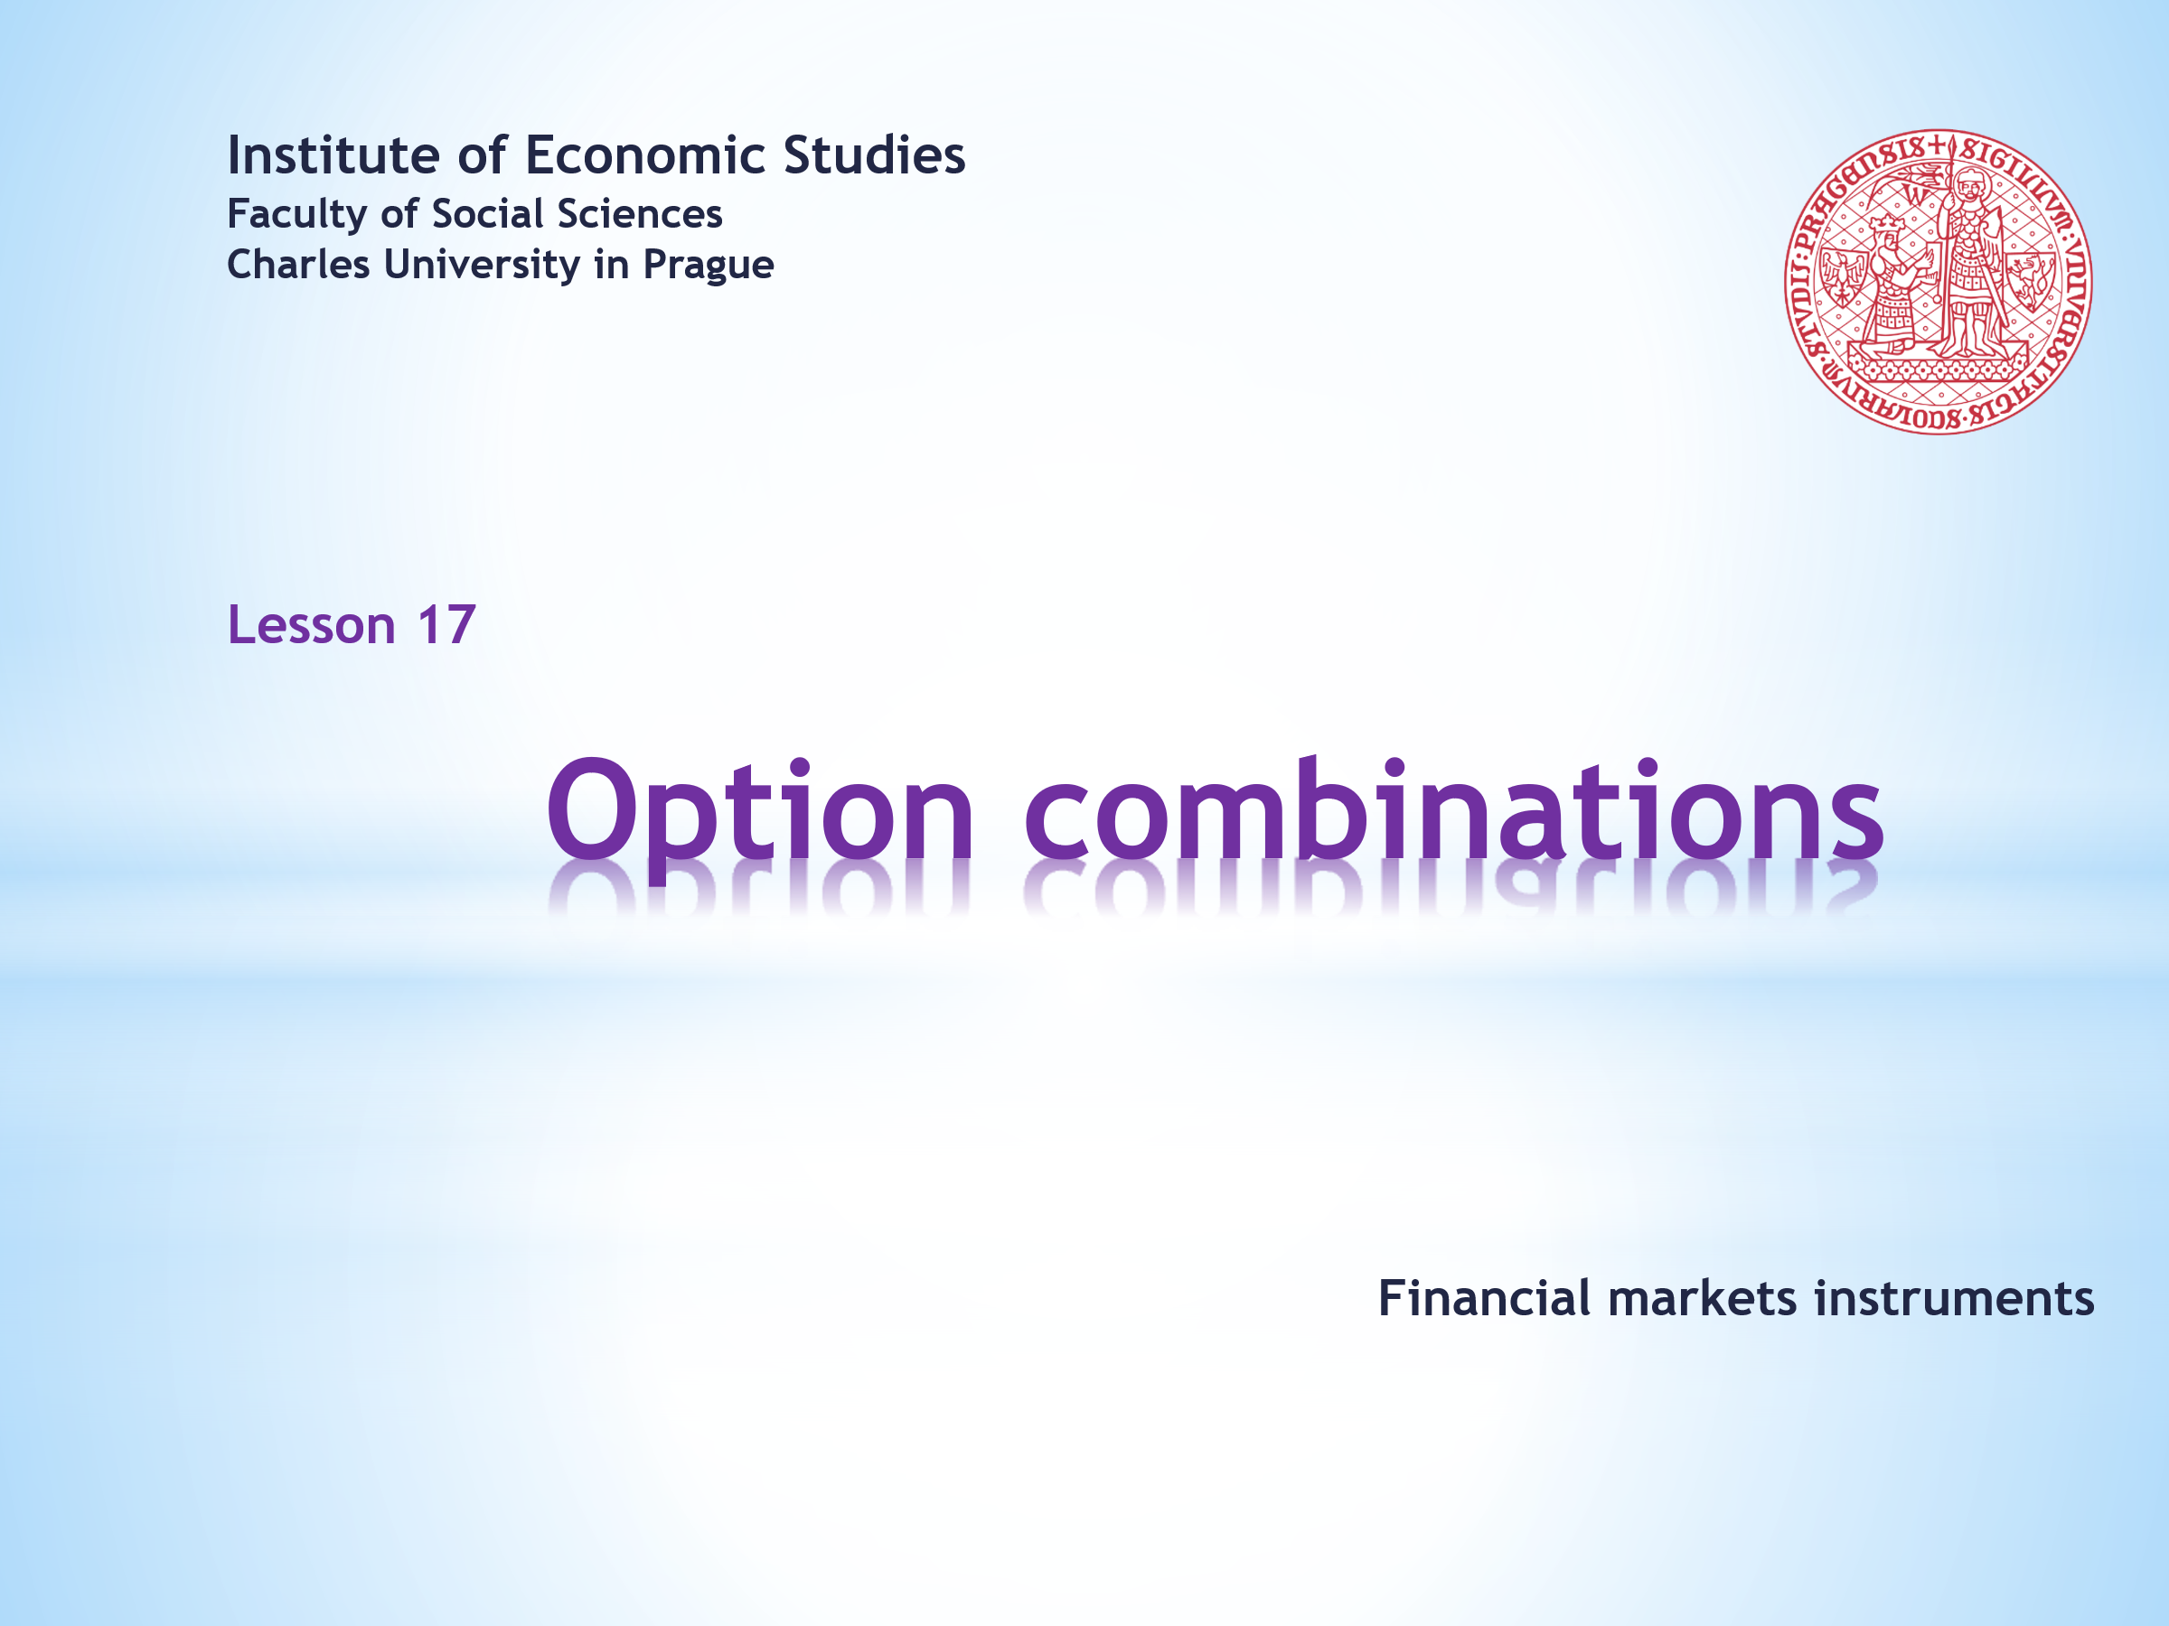

Welcome to the seventeenth lesson of the course Financial markets instruments. In the previous lecture, we familiarized ourselves with basic option contracts using diagrams to represent their payoff profiles. In this lecture, we’ll combine those basic payoffs in order to obtain new payoffs. We call this activity creating option combinations. You will be surprised by the range of results.  . . . . .  Options can be combined in many ways. We can combine call options with put options, long positions with short positions, and options with a higher number of exercise prices or maturities.  . . . . .  Last but not least, options can be combined with other financial instruments. Many of these combinations have their own names.  . . . . .  But combining options is not just about creating new graphic shapes. It is also important to know their economic rationale. We should ask why traders are interested in this or that combination given the circumstances and what their economic pros and cons are. After all, this is an economics course, not a course about the essentials of painting.  . . . . .  If you want to enjoy an animated presentation, you’ll need a little bit of patience. Don’t rush too quickly through the clicking of the Sound buttons and stick to the recommended order. When the buttons turn dark red, the animation is finished.  . . . . .  If you are not interested in soundtracks and other vivifying tricks, you can download a still version of the same slideshow. Should you come across a faulty argument or a malfunction in the animation sequence, kindly share your findings with the author of this presentation. | Vítejte v sedmnácté lekci kurzu Nástroje finančních trhů. V předchozí lekci jsme se seznámili se základními opčními kontrakty a s využitím diagramů jsme ztvárnili jejich výplatní profily. V této lekci budeme tyto základní výplaty kombinovat, abychom získali výplaty nové. Této činnosti říkáme vytváření opčních kombinací. Budete překvapeni pestrostí výsledků.  . . . . .  Opce lze kombinovat mnoha způsoby. Můžeme kombinovat nákupní opce s prodejními opcemi, dlouhé pozice s krátkými pozicemi či opce s větším počtem uplatňovacích cen i splatností.  . . . . .  A v neposlední řadě opce lze kombinovat s dalšími finančními instrumenty. Mnohé z těchto kombinací mají své vlastní názvy.  . . . . .  Kombinování opcí ale není pouze o vytváření nových grafických tvarů. Důležité je také poznávat jejich ekonomické odůvodnění. Měli bychom se ptát, proč právě o tu či onu kombinaci obchodníci za daných okolností projevují zájem a jaké jsou jejich ekonomické plusy a minusy. Koneckonců toto je ekonomický kurz a nikoli kurz základů malování.  . . . . .  Chcete-li si užívat animovanou prezentaci, pak trocha trpělivosti je namístě. Neuspěchávejte příliš klikání na tlačítka Zvuk a respektujte doporučené pořadí. Přebarvení tlačítka na tmavě červenou sděluje ukončení animace.  . . . . .  Nemáte-li zájem o zvukové komentáře a jiné oživovací triky, můžete si stáhnout neanimovanou verzi téže prezentace. Narazíte-li na sporné tvrzení nebo nefunkčnost animační sekvence, svěřte se, prosím, se svým zjištěním autorovi této prezentace.

L17S02
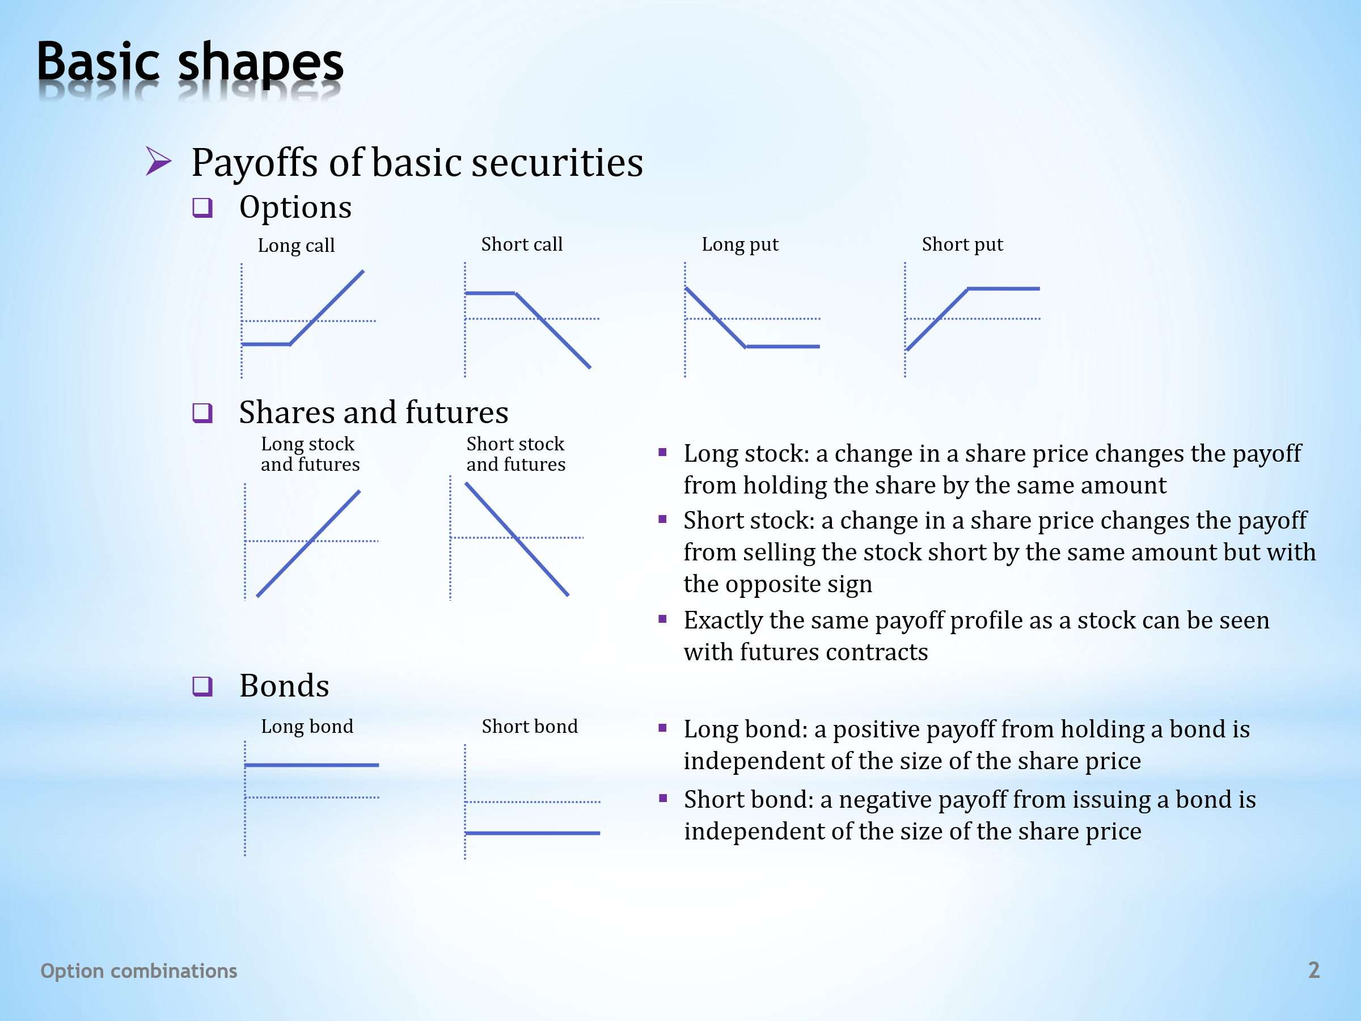

- This slide provides an overview of the basic components with which option combinations are made. These are the payoffs of basic securities, namely, long and short call and put options, a share, and a zero-coupon bond.  - You still probably have a clear memory of the ice-hockey diagrams of basic option contracts. So a brief recapitulation of payoff profiles we’ve already covered will suffice: a long call option … a short call option … a long put option … and a short put option.  - The payoff profile of a share is even simpler. For a long stock, it’s an ascending line at a 45 degree angle. The higher the price of the share we own, the higher the value of the portfolio comprising this one share.  . . . . .  The payoff from a short share is the mirror image of the long position. Its graphic representation is a descending line with a minus 45 degree slope. If we have made a short sale of a share, then the amount by which the share price has risen will be equal to our loss. Conversely, a fall in the share price means a profit for us of the same size.  . . . . .  Have you forgotten what a short sale is? It is the sale of a borrowed asset that we must later buy back and return to its owner. A short sale makes money when the price of the asset falls because we are buying it back at a lower price than what we sold it for. Analogously, a short sale loses money when the price of the asset rises.  . . . . .  The payoff profile of a futures contract is exactly the same as that of a stock. A long futures generates unlimited profit when the price of the underlying asset rises and unlimited loss when it falls. Likewise, a short futures behaves just like a short sale of the underlying asset. So, from the point of view of the shapes of payoff profiles, we can also classify a futures contract as a basic one.  - Finally, here we have the payoff profile of a zero-coupon bond. If we are its holder, then at maturity we will receive a fixed amount of principal, regardless of developments on the stock market. The line is therefore horizontal and above the horizontal axis.  . . . . .  On the other hand, the issuer of a bond must pay a given amount of principal when the bond matures, again regardless of the current conditions on the stock market. This outflow of cash shifts the payoff line into negative territory. | - Tento snímek podává přehled o základních komponentech, z nich jsou vytvářeny opční kombinace. Jsou to výplaty základních cenných papírů, a to jmenovitě dlouhé a krátké nákupní a prodejní opci, akcie a bezkupónové obligace.  - Ještě v živé paměti máme hokejkové diagramy základních opčních kontraktů. Takže postačovat bude stručná rekapitulace výplatních profilů, které jsme již poznali: dlouhá nákupní opce … krátká nákupní opce … dlouhá prodejní opce … a krátká prodejní opce.  - Ještě jednodušší je výplatní profil akcie. Pro dlouhou akcii to je rostoucí přímka s úhlem 45 stupňů. Čím vyšší je cena námi vlastněné akcie, tím vyšší je hodnota portfolia složeného z této jedné akcie.  . . . . .  Výplata z krátké akcie je zrcadlovým obrazem dlouhé pozice. Jejím grafickým vyjádřením je klesající přímka se sklonem 45 stupňů. Pokud jsme totiž provedli krátký prodej akcie, pak částka, o kterou cena akcie stoupla, se bude rovnat naší ztrátě. A naopak pokles ceny akcie je pro nás ziskem o stejné velikosti.  . . . . .  Již jste zapomněli, co to je krátký prodej? Je to prodej vypůjčeného aktiva, které musíme později koupit zpět a vrátit svému majiteli. Krátký prodej vydělává, pokud cena aktiva klesá, neboť ho kupujeme zpět za nižší cenu, než za jakou jsme ho prodali. Z analogického důvodu krátký prodej prodělává, pokud cena aktiva roste.  . . . . .  Zcela identický výplatní profil, jaký má akcie, má i futuritní kontrakt. Dlouhá futurita generuje neomezený zisk při rostoucí ceně podkladového aktiv a neomezenou ztrátu při jejím poklesu. Stejně tak krátká futurita se chová stejně jako krátký prodej podkladového aktiva. Takže z pohledu tvarů výplatních profilů můžeme futuritní kontrakt rovněž řadit mezi základní.  - A nakonec zde máme výplatní profil bezkupónové obligace. Jsme-li jejím držitelem, pak při splatnosti obdržíme fixní částku ve výši jistiny, a to bez ohledu na vývoj na akciovém trhu. Přímka má tedy horizontální průběh a nachází se nad vodorovnou osou.  . . . . .  Naproti tomu emitent obligace musí při splatnosti obligace vyplatit danou velikost jistiny, opět bez ohledu na aktuální situaci na akciovém trhu. Tento odliv hotovosti posouvá výplatní přímku do záporného teritoria.

L17S03
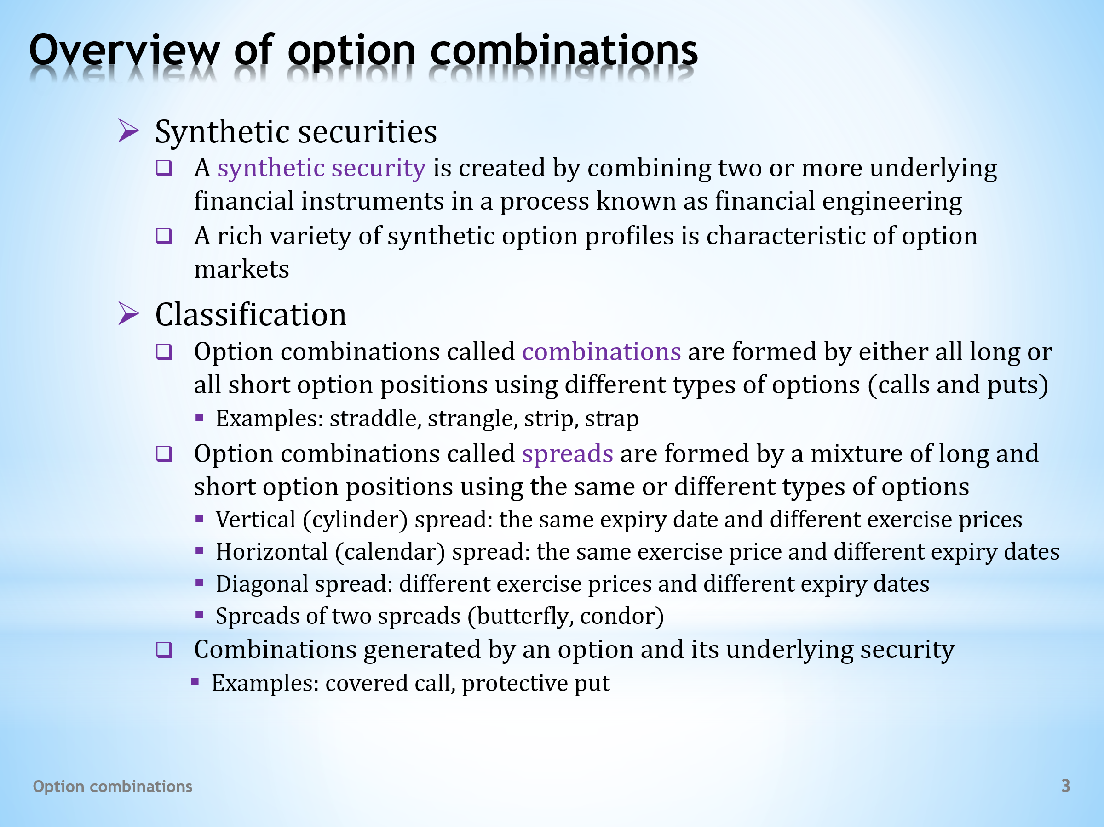

- The basic payoff profiles that were summarized on the previous slide can be combined in multiple ways. This process is called creating synthetic securities, which is what financial engineers do.  - So, a synthetic security is a security whose payoff profile is created by combining the payoffs of the underlying financial instruments. In simple cases, the shape of the resulting profiles is determined by adding up graphically the profiles of the individual components. That’s why this part of options theory is rich in diagrams.  - Options markets are particularly notorious for their large number of synthetic payoff profiles. Many of them make deeper economic sense and, therefore, have become a common part of business practice. It’s important to pay attention to them. Others have a taste of the exotic, with greater or lesser relevance in real life. We’ll look at exotic options at the end of the options section of this course.  - Let’s start with the common classification of option combinations.  - The first group of option combinations is called, confusingly, combinations. In this case, evidently, financial jargon is not very imaginative. This group includes constructions that are created by mixing option positions that are either all long or all short. Its best-known representatives are straddle, strangle, strip, and strap.  - The second large group of option combinations comprises the spreads. They’re created by combining long and short option positions. There are a large number of such spreads, and they are divided into subgroups.  . . . . .  A vertical, or cylinder, spread contains options with the same maturity but with different exercise prices. It is the simplest type of spread from the point of view of graphically determining its payoff.  . . . . .  The payoff profile of a horizontal, or calendar, spread is more difficult to plot. In this case, we combine options with the same exercise price but different times to maturity. As we’ll see later, this complexity is the result of graphically adding the option’s intrinsic and time values.  . . . . .  And if both option parameters differ, that is, the exercise price and the time to maturity, we get a diagonal spread. We will not attempt to show it graphically.  . . . . .  Finally, some option combinations are created as a spread of two spreads. We will familiarize ourselves with two of them, poetically known as the butterfly and the condor.  - Last but not least, there are important option combinations that bundle an option with its underlying asset. We will present two examples, a covered call option and a protective put option. In addition to their real-life importance, they are also interesting in that their synthetic payoffs bring us back to basic ice-hockey diagrams. | - Základní výplatní profily, s nimiž jsme se seznámili na předchozím snímku, můžeme kombinovat mnoha různými způsoby. Tomuto procesu říkáme vytváření syntetických cenných papírů, jež je náplní práce finančního inženýrství.  - Takže syntetický cenný papír je tedy takový cenný papír, jehož výplatní profil vzniká spojením výplat podkladových finančních nástrojů. V jednoduchých případech podobu výsledného profilu nalezneme tak, že graficky sečteme profily jednotlivých komponent. Proto je tato část opční teorie bohatá na diagramy.  - Pro opční trhy je obzvláště příznačné velké množství syntetických výplatních profilů. Mnohé z nich dávají hlubší ekonomický smysl, a proto se staly běžnou součástí obchodní praxe. Jim je potřeba věnovat pozornost. Jiné mají nádech exotiky, s větším či menším významem v reálném životě. Exotickým opcím se budeme věnovat na konci opční části tohoto kurzu.  - Začněme běžně užívanou klasifikací opčních kombinací.  - První skupina opčních kombinací se poněkud matoucím způsobem nazývá kombinace. V tomto případě finanční žargon evidentně není příliš nápaditý. Tato skupina zahrnuje konstrukce, které vznikají mixováním opčních pozic, jež jsou buď všechny dlouhé, nebo všechny krátké. Jejími nejznámějšími představiteli jsou straddle, strangle, strip a strap.  - Druhá velká skupina opčních kombinací je tvořena spready. Ty vznikají kombinováním dlouhých a krátkých opčních pozic. Existuje velké množství těchto spreadů, které členíme na podskupiny.  . . . . .  Vertikální či také cylindrický spread obsahuje opce se stejnou splatností, avšak s různými uplatňovacími cenami. Je to nejjednodušší typ spreadu z pohledu grafického zjišťování jeho výplaty.  . . . . .  Obtížněji se zakresluje výplatní profil horizontálního či také kalendářního spreadu. V tomto případě dáváme dohromady opce se stejnou uplatňovací cenou, ale s různými dobami do splatnosti. Jak později uvidíme, tato složitost je důsledkem grafického sčítání vnitřních a časových hodnot opce.  . . . . .  A pokud se oba dva opční parametry liší, tedy uplatňovací cena i doba do splatnosti, dostáváme diagonální spread. O jeho grafickou podobu se nebudeme pokoušet.  . . . . .  A konečně některé opční kombinace vznikají jako spread dvou spreadů. My se seznámíme se dvěma z nich, které poeticky nazýváme motýlek a kondor.  - V neposlední řadě existují důležité opční kombinace, které svazují opci se svým podkladovým aktivem. My si uvedeme dva příklady, a to krytou nákupní opci a ochrannou prodejní opci. Vedle jejich praktického významu jsou zajímavé i tím, že jejich syntetické výplaty nás vracejí k základním hokejkovým diagramům.

L17S04
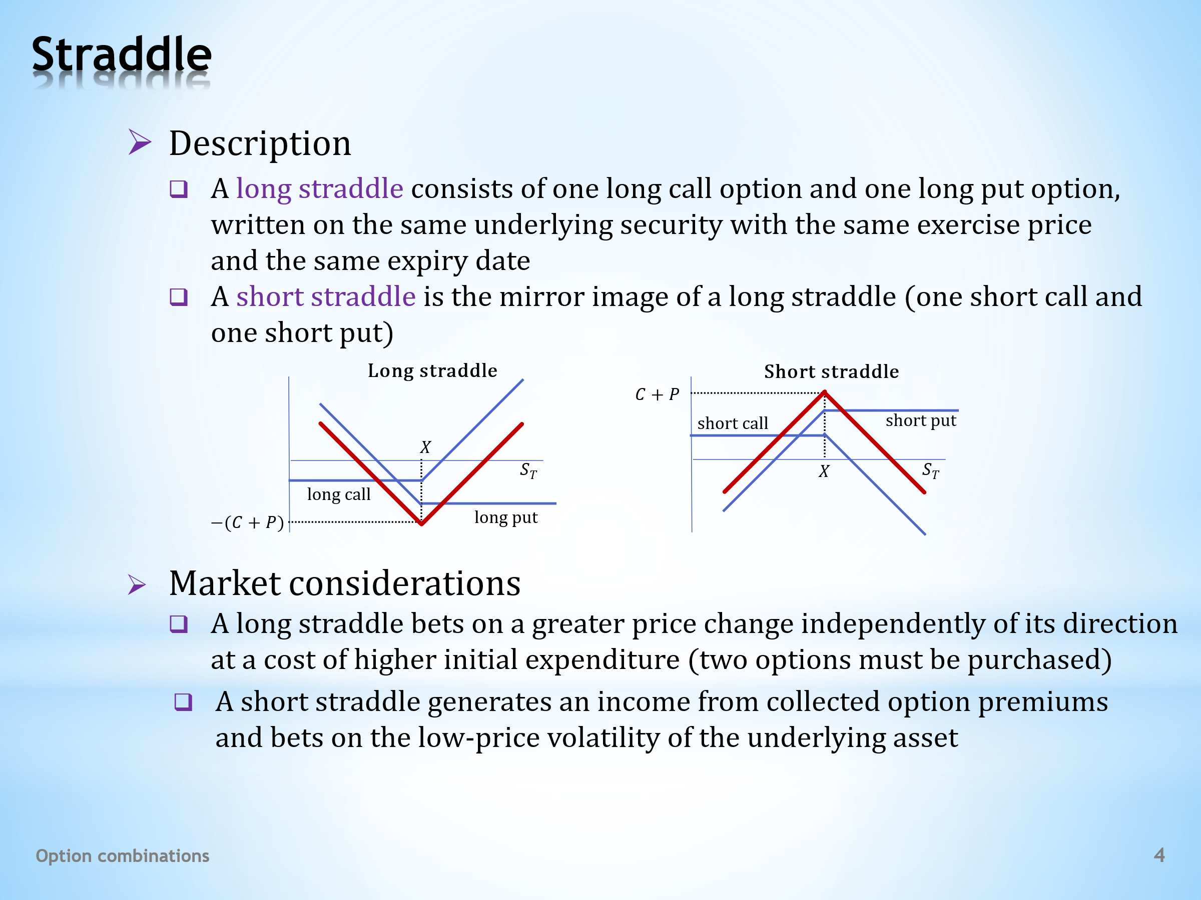

- We begin the demonstration of real-life examples of option combinations with a construction called straddle. It’s hard to find a good Czech translation. However, it is common for English technical terms to be incorporated into Czech.  - Technically speaking, a long straddle is created by combining two long option positions, namely one long call option and one long put option. Both options must be written on the same underlying asset and have the same exercise price as well as time to maturity.  . . . . .  This diagram shows the payoff profile we get at the maturity of the straddle. It is created by adding up the payoff profiles of both underlying components. It is a line in the shape of the letter V with the tip pointing downwards. The horizontal coordinate of this tip is equal to the size of the common exercise price. The vertical coordinate is equal to the sum of the option premiums.  - A short straddle is an inversion of a long straddle, with the V pointing up. It is, therefore, made up of one short call option and one short put option. Again, both building options have the same underlying asset, the same strike price, and the same time to maturity.  - Now that we know what a straddle looks like, let’s clarify the circumstances that would make it an appealing trading opportunity. In other words, what does its trade-off look like in which the trader gains an advantage but pays for it by losing something.  - As the diagram shows, a long straddle is in the money if the price of the underlying asset deviates significantly from the exercise price, regardless of the direction of the deviation. Therefore, this strategy is appealing for a trader who expects an increased price volatility of the underlying asset but is not sure of its direction, whether up or down. In both cases, they make a profit. That’s the positive side of the trade-off.  . . . . .  And what is the negative side? This is the increased costs of opening the option position. The trader has to buy two options, which is more expensive than buying one option.  - The holder of a short straddle has the opposite market expectation. On the one hand, this position generates a higher initial income from selling two options. However, this positive aspect of the trade-off only occurs if the price of the underlying asset remains more or less stable. Otherwise, the trader will suffer a loss. | - Ukázku praktických příkladů opčních kombinací zahajujeme konstrukcí, které říkáme straddle. Je obtížné nalézt dobrý český překlad. Je však zcela běžné začleňovat anglické odborné termíny do češtiny.  - Po technické stránce dlouhý straddle vzniká spojením dvou dlouhých opčních pozic, jmenovitě jedné dlouhé nákupní opce a jedné dlouhé prodejní opce. Obě tyto opce musí být vypsány na stejné podkladové aktivum a musí mít stejnou uplatňovací cenu, jakož i dobu do splatnosti.  . . . . .  Tento diagram ukazuje, jaký výplatní profil dostáváme při splatnosti straddlu. Vzniká sečtením výplatních profilů obou podkladových složek. Je to čára ve tvaru písmene V, s hrotem mířícím dolů. Horizontální souřadnice tohoto hrotu se rovná velikosti společné uplatňovací ceny. Vertikální souřadnice je rovna součtu opčních prémií.  - Krátký straddle je inverzním obrazem dlouhého straddlu, s písmenem V mířícím vzhůru. Tvořen je tudíž jednou krátkou nákupní opcí a jednou krátkou prodejní opcí. Obě stavební opce mají opět stejné podkladové aktivum, stejnou uplatňovací cenu a stejnou dobu do splatnosti.  - Víme-li již, jak straddle vypadá, objasněme si okolnosti, kdy může představovat zajímavou obchodní příležitost. Jinými slovy, jak vypadá jeho konkurenční vztah, ve kterém obchodník nějakou výhodu získává, avšak platí za to ztrátou něčeho jiného.  - Jak ukazuje diagram, dlouhý straddle je při penězích, pokud se cena pokladového aktiva výrazněji odchyluje od uplatňovací ceny, a to nezávisle na směru odchylky. Tato strategie by tudíž mohla být zajímavá pro obchodníka, který očekává zvýšenou cenovou rozkolísanost podkladového aktiva, není si však jist jejím směrem, zda růstem nebo poklesem. V obou případech dosahuje zisk. To je ta pozitivní část konkurenčního vztahu.  . . . . .  A jaká je ta negativní? Jsou to zvýšené náklady na zaujetí opční pozice. Obchodník musí zakoupit opce dvě, což je dražší než zakoupit opci jednu.  - Držitel krátkého straddlu má opačné tržní očekávání. Na jedné straně tato pozice generuje vyšší počáteční příjem z prodeje dvou opcí. Avšak tento kladný aspekt konkurenčního vztahu se dostaví pouze za předpokladu, že cena podkladového aktiva zůstane víceméně stabilní. V opačném případě obchodník utrpí ztrátu.

L17S05
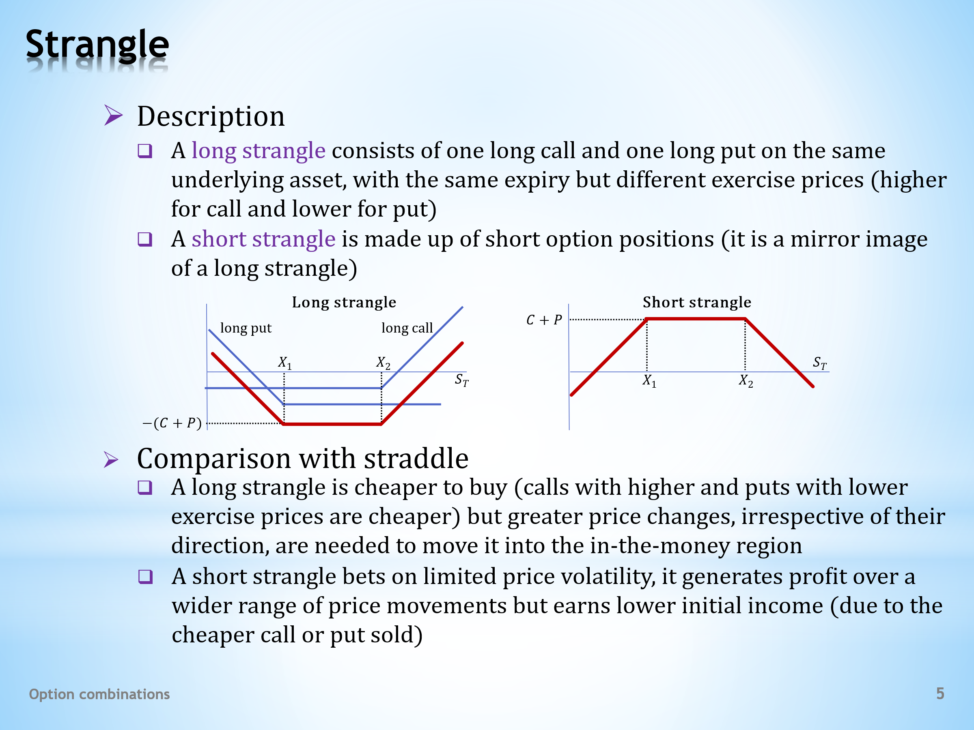

- The second member of the class of option combinations that we call combinations is the strangle. Once again, we will not try to come up with a Czech equivalent.  - Technically, a long strangle is similar to a long straddle. It consists of one long call option and one long put option that have a common underlying asset and the same time to maturity. These options differ only in exercise prices. The higher price belongs to the call option and the lower price to the put option.  - Needless to say, a long strangle consists of long positions of both underlying options and a short strangle is made up of short positions. Both are mirror images of each other.  . . . . .  These two diagrams show the payoff profiles of the long and short strangles. We can see that the letter V has a plateau instead of a sharp tip. Its length is determined by the distance of the two exercise prices. Its distance from the horizontal axis is equal to the sum of the option premiums. Both flank arms point either diagonally up or diagonally down, depending on the long or short design of this trading strategy.  - What trading opportunities does a strangle offer and what is its trade-off?  - Like a straddle, the holder of a long strangle wants to profit from the increased volatility of the underlying asset without knowing in advance which direction the price development will take. This strategy is profitable when there’s a sufficiently large price increase as well as a decrease in the underlying asset.  . . . . .  In the diagram we can see that pushing the strangle into a profit requires higher price volatility, as the negative payoff area is enlarged by the interval circumscribed by exercise prices.  . . . . .  However, this disadvantage can be counterbalanced by the fact that a strangle is cheaper than a straddle. That’s because it uses either a call option with a higher exercise price or a put option with a lower exercise price. Both of these changes, as we know from the previous lecture, reduce the option price.  - The holder of a short strangle bets on a completely opposite price development. They count on a lower price volatility, which, compared to the straddle, will remain in the profitable area between the two exercise prices.  . . . . .  Compared to a straddle, however, the trader’s initial income will be lower. The reason being that the cheaper options are sold. Again, it depends on which part of the trade-off the trader assigns more weight to, and consequently they will favour either the strangle or the straddle. | - V pořadí druhým členem ze třídy opčních kombinací, které nazýváme kombinace, je strangle. Opět nebudeme vymýšlet český ekvivalent tohoto termínu.  - Po technické stránce se dlouhý strangle podobá dlouhému straddlu. Je tvořen jednou dlouhou nákupní opcí a jednou dlouhou prodejní opcí, které mají společné podkladové aktivum a stejnou dobu do splatnosti. Tyto opce se pouze liší uplatňovacími cenami. Ta vyšší cena náleží nákupní opci a nižší cena prodejní opci.  - Netřeba připomínat, že dlouhý strangle je tvořen dlouhými pozicemi obou podkladových opcí a krátký strangle se skládá z krátkých pozic. Oba dva jsou zrcadlovým obrazem jeden druhého.  . . . . .  Tyto dva diagramy ukazují výplatní profily dlouhého a krátkého stranglu. Vidíme, že písmeno V má plošinku místo ostrého hrotu. Její délka je dána vzdáleností obou uplatňovacích cen. Její vzdálenost od horizontální osy se rovná součtu opčních prémií. Obě boční ramena míří šikmo vzhůru nebo šikmo dolů, v závislosti na dlouhém nebo krátkém provedení této obchodní strategie.  - Jaké obchodní příležitosti strangle nabízí a jaký je jeho konkurenční vztah?  - Podobně jako u straddlu, držitel dlouhého stranglu chce profitovat ze zvýšené volatility podkladového aktiva, aniž by však dopředu věděl, jakým směrem se cenový vývoj bude ubírat. Tato strategie je zisková při dostatečně velkém cenovém růstu i poklesu podkladového aktiva.  . . . . .  Na diagramu můžeme vidět, že dostat strangla do zisku vyžaduje vyšší cenovou volatilitu, neboť oblast záporné výplaty se zvětšuje o interval ohraničený uplatňovacími cenami.  . . . . .  Tuto nevýhodu však lze vyvažovat skutečností, že strangle je oproti straddlu levnější. Je to proto, že používá bud nákupní opci s vyšší uplatňovací cenou, nebo prodejní opci s nižší uplatňovací cenou. Obě tyto změny, jak víme z předchozí lekce, cenu opce snižují.  - Držitel krátkého stranglu sází na zcela opačný cenový vývoj. Očekává nižší cenovou volatilitu, která se ve srovnání se straddlem bude udržovat v ziskovém segmentu mezi oběma uplatňovacími cenami.  . . . . .  Oproti straddlu však obchodníkův příjem bude nižší. Je to z toho důvodu, že prodává levnější opce. Opět bude záviset na tom, které části konkurenčního vztahu obchodník přiřadí větší váhu a následně upřednostní strangla nebo straddla.

L17S06
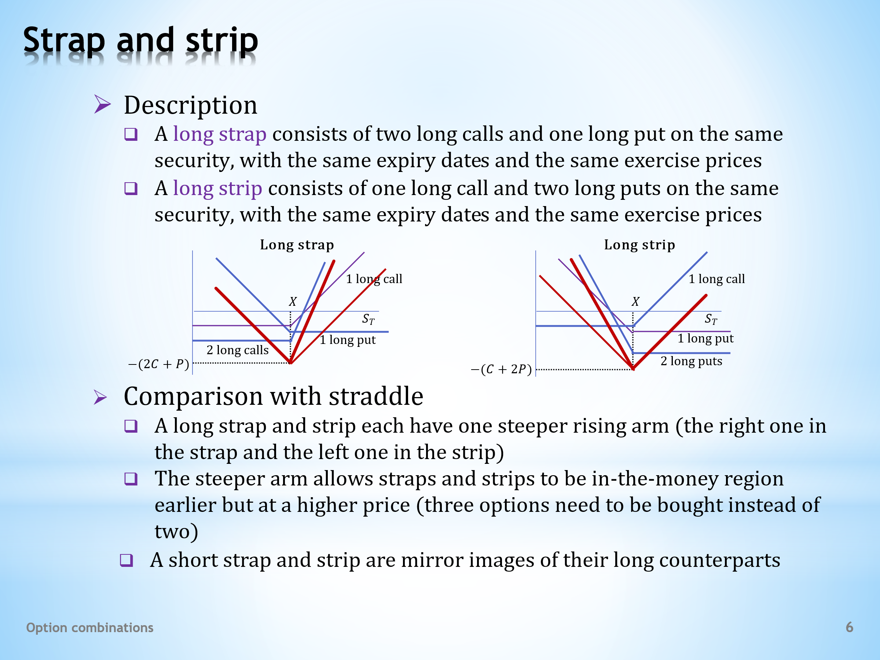

- Among the option combinations that are called combinations, we will focus on two more constructions. Their English names are strap and strip.  - A strap is similar to a straddle with one important difference. Instead of one call option, it includes two call options. Everything else remains the same: the same underlying asset, the same maturity, and the same exercise price.  - A strip has two put options together with one call option. And again, all these options have the same underlying asset, the same maturity, and the same exercise price.  . . . . .  The diagrams show the effect of the two identical options, calls in a strap and puts in a strip, when compared to a straddle. First, the horizontal segment of the payoff of two identical options is located at twice the distance from the horizontal axis. After all, we are buying two options, so our spending is doubled.  . . . . .  Furthermore, the ascending line of the payoff of two identical options intersects the horizontal axis at the point where the payoff of one option intersects it. Because we add zero to zero, which is zero again.  . . . . .  Finally, we add the payoff of two identical options to the remaining option, that is, with the put option in the strap and the call option in the strip. The result is the two diagrams shown.  - What are the similarities between a strap and a strip on the one hand, and a straddle on the other?  - It is in the shape of the letter V. Its tip lies below the exercise price at a distance equal to the sum of all three option premiums. But it is an asymmetrical V, one arm is always steeper. A strap has a steeper right arm while a strip has a steeper left arm.  - What’s the trade-off from this asymmetry? A steeper arm has the advantage because straps and strips are earlier in the money on their steeper sides than a straddle. However, this is not a free lunch. Opening a strap or strip costs more than opening a straddle. The reason is obvious, as the trader buys three options instead of two. Again, which decision will be taken depends on the risk appetite of the trader.  - These diagrams and the considerations associated with them refer to long positions in straps and strips. As in the previous cases, we would obtain short position diagrams by flipping the long ones along the horizontal axis. And in the same vein, the reasons that traders take short positions are the inverse as well. But dwelling on that would be repetitious. | - Z opčních kombinací, kterým říkáme kombinace, se ještě budeme věnovat dvěma konstrukcím. Jejich anglické názvy jsou strap a strip.  - Strap se podobá straddlu s jedním důležitým rozdílem. Místo jedné nákupní opce obsahuje nákupní opce dvě. Vše ostatní zůstává beze změny: stejné podkladové aktivum, stejná splatnost a stejná uplatňovací cena.  - Ve stripu máme dvě prodejní opce spolu s jednou nákupní opcí. A všechny tyto opce mají opět stejné podkladové aktivum, stejnou splatnost a stejnou uplatňovací cenu.  . . . . .  Na diagramech vidíme dopad dvou identických opcí, nákupních ve strapu a prodejních ve stripu, při srovnání se straddlem. Jednak horizontální segment ve výplatě dvou identických opcí se nachází ve dvojnásobné vzdálenosti od horizontální osy. Kupujeme přeci dvě opce, takže náš výdaj je dvojnásobný.  . . . . .  A dále rostoucí čára ve výplatě dvou identických opcí protíná horizontální osu v bodě, kde ji protíná výplata jedné opce. Sčítáme totiž nulu s nulou, což je opět nula.  . . . . .  Nakonec přičteme výplatu dvou identických opcí ke zbývající opcí, což je prodejní opce ve strapu a nákupní opce ve stripu. Výsledkem jsou uvedené dva diagramy.  - Jaké jsou podobnosti mezi strapem a stripem na jedné straně a straddlem na straně druhé?  - Je to tvar písmene V. Jeho hrot leží pod uplatňovací cenou ve vzdálenosti rovné součtu všech tří opčních prémií. Je to ale asymetrické V, vždy s jedním strmějším ramenem. Strap má strmější pravé rameno, zatímco strip má strmější levé rameno.  - Jaký konkurenční vztah vyplývá z uvedené asymetrie? Strmější rameno má tu výhodu, že strap a strip je dříve při penězích na své strmější straně oproti straddlu. Není však oběd zadarmo. Otevření strapu nebo stripu vyjde dráž než otevření straddlu. Důvod je zřejmý, neboť obchodník kupuje tři opce namísto dvou. Opět závisí na rizikovém apetitu obchodníka, pro co se rozhodne.  - Uvedené diagramy i úvahy s nimi spojené se týkají dlouhých pozic ve strapu a stripu. Stejně jako v předchozích případech bychom diagramy krátkých pozic získali překlopením těch dlouhých podél horizontální osy. A ve stejném duchu jsou opačné i důvody, které vedou obchodníky k zaujímání krátkých pozic. To bychom se ale již hodně opakovali.

L17S07
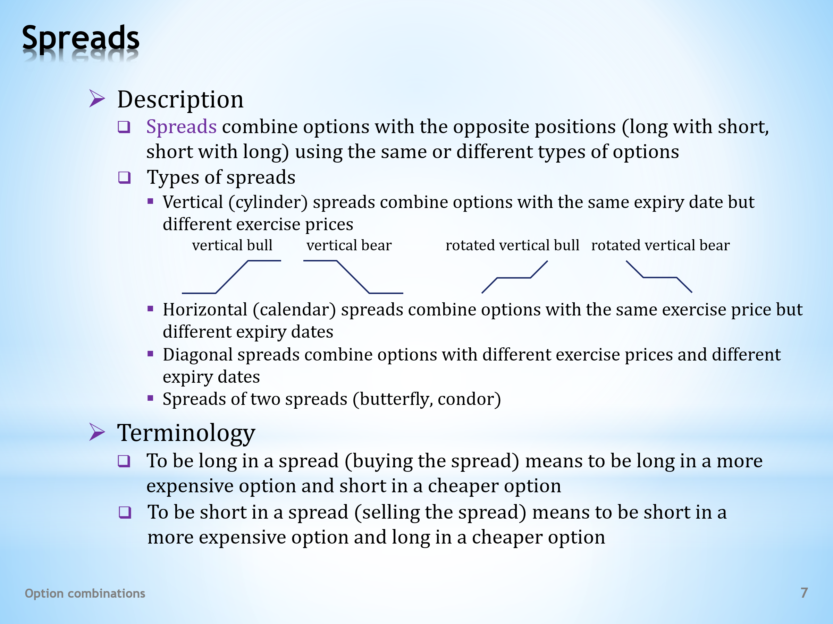

- Spreads constitute the second broad class of option combinations.  - Unlike the previous combinations, which are created by combining the same positions of different types of options, spreads are characterized by bundling opposite positions, both of the same and of different types of options.  - The variety of spreads requires a more detailed classification. At the beginning of this lecture, we familiarized ourselves with the division of spreads into vertical spreads … horizontal spreads … diagonal spreads … and spreads of two spreads.  . . . . .  The next three slides focus on vertical spreads, also known as cylinder spreads. The basic types of payoffs are shown here. We’ll say more about that in a moment.  - Regarding previous combinations, it was easy to determine who was their buyer and who was their seller as all options were either long or short. With vertical spreads, it is more complicated, as their defining feature is the mixture of opposite positions. We must, therefore, fall back on convention. We proceed as follows.  - Being long in an option spread means being long in the more expensive option of the spread. This is the same as being short in the cheaper option of the spread.  - The definition of a short spread is just the opposite. A short spread is one in which the more expensive option is short and the cheaper option is long.  . . . . .  Finally, let’s compare this with spreads in futures contracts. Whether the futures spread is long or short is determined by the position of the futures contract with a more distant maturity. For vertical spreads, this leading role is taken by the more expensive option. | - Spready tvoří druhou rozsáhlou třídu opčních kombinací.  - Na rozdíl od předchozích kombinací, které vznikají spojením stejných pozic různých typů opcí, je pro spready příznačné spojování opačných pozic, a to jak stejných, tak i různých typů opcí.  - Rozmanitost spreadů si vyžaduje jejich podrobnější klasifikaci. V úvodu této přednášky jsme se seznámili s dělením spreadů na vertikální spready … horizontální spready … diagonální spready … a spready dvou spreadů.  . . . . .  Následující tři snímky se zaměřují na spready vertikální, nazývané též cylindrické. Ukázány jsou zde základní typy jejich výplat. Za chvíli si k tomu řekneme více.  - U předchozích kombinací bylo jednoduché stanovit, kdo je jejich kupující a kdo je jejich prodávající, neboť všechny opce byly buď dlouhé nebo krátké. U vertikálních spreadů je to složitější, neboť jejich definičním znakem je směs opačných pozic. Musíme proto přijmout nějakou konvenci. Postupujeme následovně.  - Být dlouhý v opčním spreadu znamená být dlouhý v dražší opci ve spreadu. To je pak totéž, co být krátký v levnější opci ve spreadu.  . . . . .  - Vymezení krátkého spreadu je zcela opačné. Krátký spread je ten, jehož dražší opce je krátká a levnější opce dlouhá.  . . . . .  Proveďme na závěr srovnání se spready u futuritních kontraktů. O tom, zda futuritní spread je dlouhý nebo krátký, rozhoduje pozice futuritního kontraktu se vzdálenější splatností. U vertikálních spreadů tuto vůdčí roli přebírá dražší opce.

L17S08
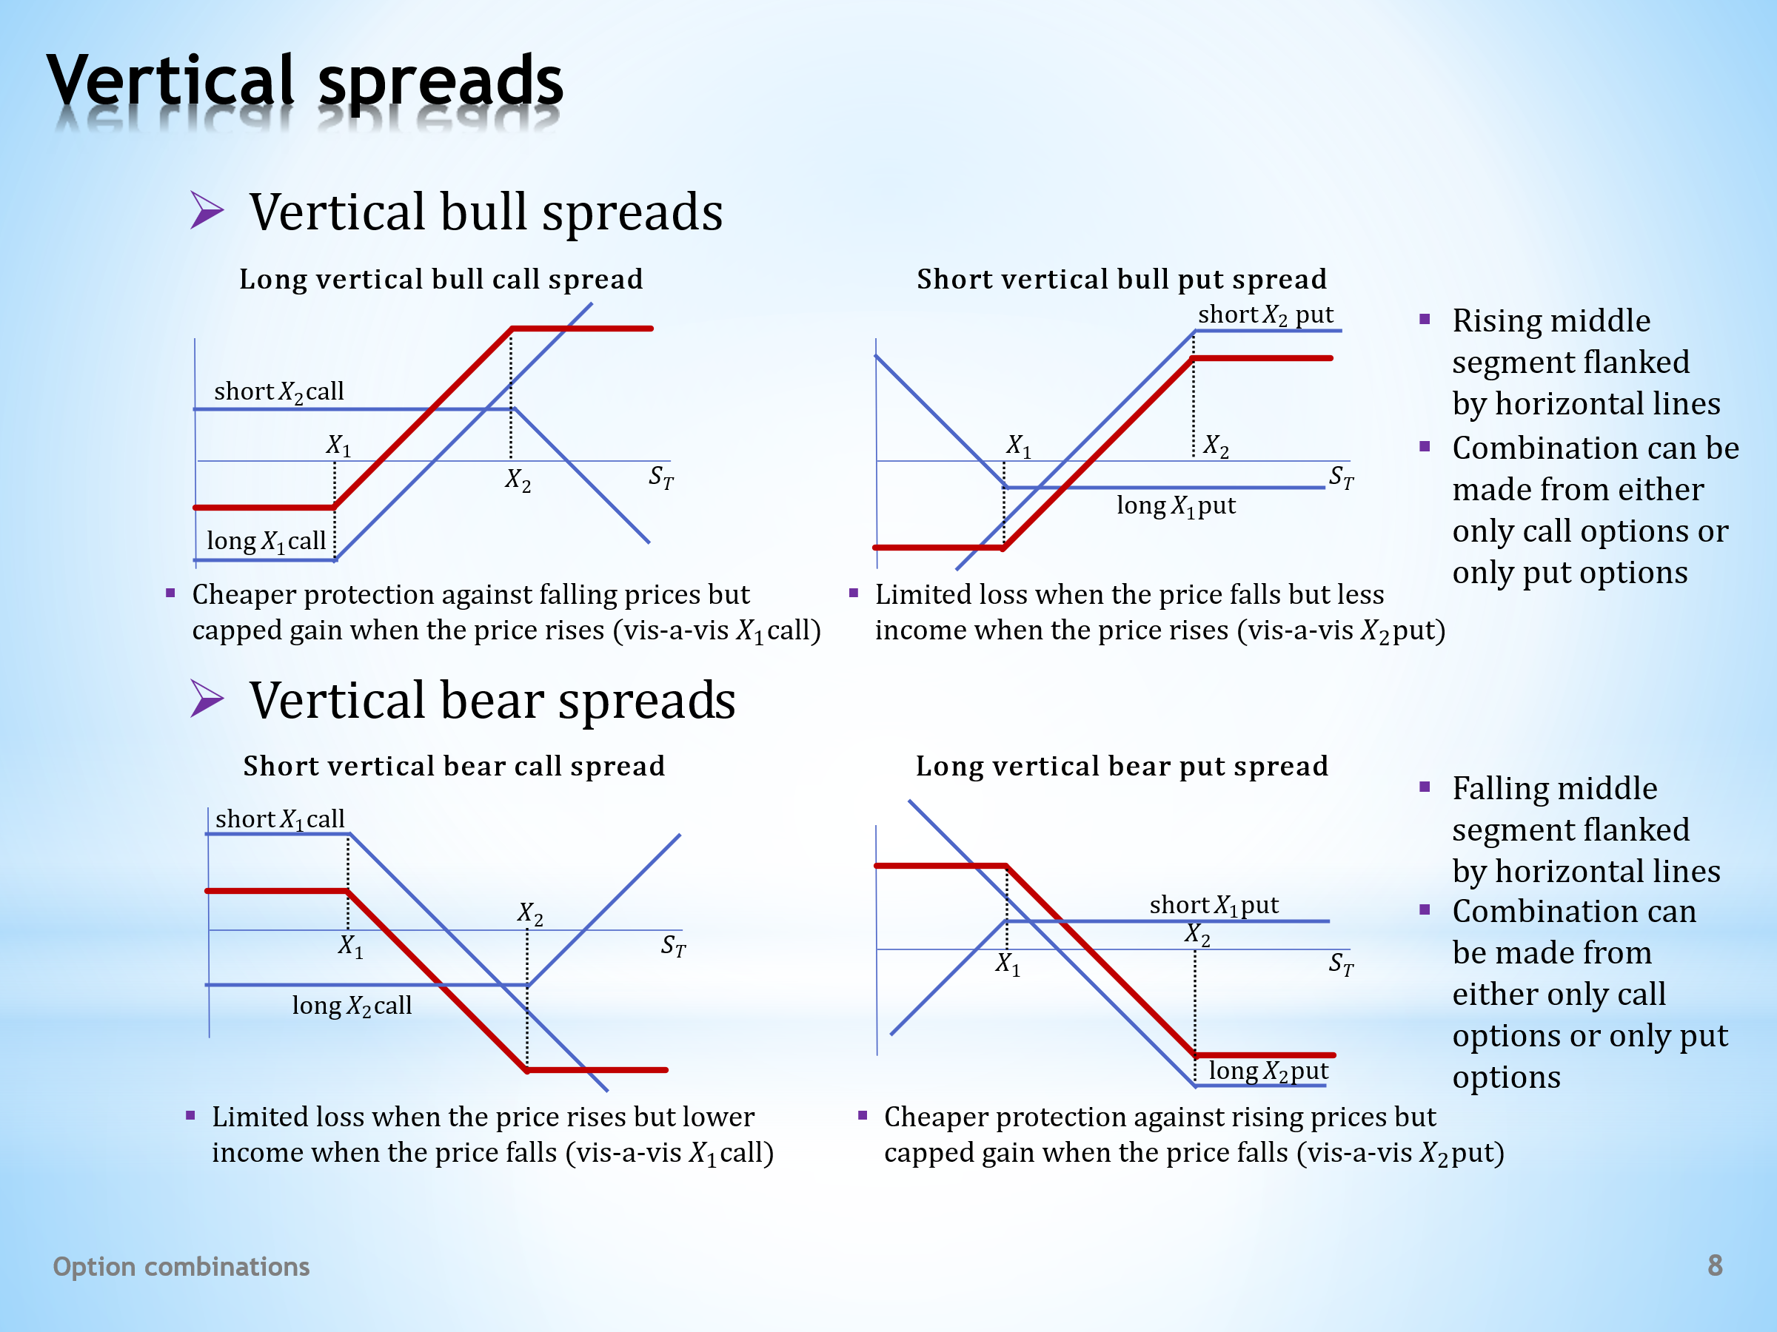

- The first example from a large family of spreads is the vertical bull spread. Let’s look at its two basic designs. On the left we see a long vertical bull call spread … and on the right we have a short vertical bull put spread. These names are rather long, but there’s a reason for that. So how do these two combinations differ from each other and what do they have in common?  . . . . .  Remember the characteristic shape of the vertical spread’s payoff profile. It is formed by two horizontal arms … connected by an oblique segment. The common expression ‘bull’ indicates that the middle oblique segment is pointing upwards.  . . . . .  Part of the name of the left spread is the term ‘call’ … while the right spread’s name contains the term ‘put’. The reason is obvious if we look at the underlying options from which the spreads are made. The call spread is made up of two call options, while a put spread is made up of two put options. However, the resulting shape is the same for both.  . . . . .  And why do we call the left spread long … while the right spread is short? This is because of the convention of looking at the position of the more expensive option. In a call spread, the more expensive option is the one with a lower underlying price. And because it is long, the entire spread is long.  . . . . .  The opposite is true for the put spread. Here an option with a higher exercise price is more expensive. And because it is short, the whole spread is also short.  . . . . .  Finally, note that the defining feature of the spread is met, that is, we put long and short option positions in one package.  - Now let’s talk about using a vertical bull call spread. This appears to be a good choice for a trader who wants to be hedged against the price of the underlying asset falling below X₁. At the same time, they think it unlikely that the price of the asset will rise above X₂. What do they get by selling a call option with an exercise price of X₂?  . . . . .  On the one hand, the trader gives up unlimited profit potential beyond point X₂, since the payoff profile is fixed here at a constant level. But this isn’t of great concern for the trader, as they don’t expect to exploit it anyway. However, by selling the option, they receive an option premium, which reduces the cost of hedging against a price drop below point X₁.  . . . . .  Using a bull put spread is done for a similar reason. A short put option with the exercise price X₂ earns an option premium. However, the trader could lose it if the price of the underlying asset starts to fall more significantly. So, what does the trader get by buying a put option with an exercise price of X₁?  . . . . .  As we can see in the diagram, the strategy used does not deepen the loss beyond point X₁. That’s the good part of the trade-off. What’s not so good is that the trader has less income, as part of the money from the sale of the X₂ put option was used to buy the X₁ put option.  - The term vertical bull spread suggests the possibility of a vertical bear spread. And so there is, as these two diagrams show. Again, we have the characteristic horizontal arms on either side of the payoff profile, but this time they’re connected by a descending segment.  . . . . .  It’s also clear why the left diagram uses the term call spread and why it is considered short. As we said earlier, this is because it is composed of call options and the position of the higher priced option with the lower exercise price is short.  . . . . .  The name of the spread in the right diagram includes the attributes long and put. The reason being that it is a long position of a more expensive put option with a higher exercise price and the presence of only put options.  - The bear spread is created by flipping a bull spread along the horizontal axis. Therefore, the reasons for taking a bearish position are also opposite.  . . . . .  A bear call spread limits the loss from a written X₁ call option if the price of the underlying asset rises. But this is done in exchange for less income from the sale of this option.  . . . . .  A bear put spread cheapens the protection against the rising price of the underlying asset, which is provided by a long X₂ put option. However, this is in exchange for capping the profit when the price of the underlying asset falls. | - První ukázka z početné rodiny spreadů je vertikální býčí spread. Podívejme se na jeho dvě základní provedení. Nalevo vidíme dlouhý vertikální býčí nákupní spread … a napravo máme krátký vertikální býčí prodejní spread. Tyto názvy jsou poněkud dlouhé, mají však své opodstatnění. Takže v čem se uvedené dvě kombinace jedna od druhé liší a co mají společného?  . . . . .  Zapamatujte si charakteristický tvar výplatního profilu vertikálního spreadu. Tvořen je dvěma horizontálními rameny … propojenými šikmým segmentem. Společná výraz „býčí“ konstatuje, že prostřední šikmý segment míří vzhůru.  . . . . .  Součástí názvu levého spreadu je termín „nákupní“ … zatímco pravý spread obsahuje „termín“ prodejní. Důvod je zřejmý, podíváme-li se na podkladové opce, z nichž jsou spready tvořeny. Nákupní spread je tvořen dvěma nákupními opcemi, zatímco prodejní spread je tvořen dvěma prodejními opcemi. Výsledný tvar je nicméně v obou případech stejný.  . . . . .  A proč levému spreadu říkáme dlouhý … zatímco pravý spread je krátký? Je to v souladu s konvencí, která se řídí pozicí dražší opce. U nákupního spreadu je tou dražší opcí opce s nižší uplatňovací cenou. A protože ta je dlouhá, celý spread je dlouhý.  . . . . .  U prodejního spreadu platí opak. Zde je dražší opce s vyšší uplatňovací cenou. A ta je krátká, proto i celý spread je krátký.  . . . . .  Nakonec ještě poznamenejme, že splněn je definiční znak spreadu, čili že dáváme do jednoho balíčku dlouhé a krátké opční pozice.  - Nyní si něco řekněme k použití vertikálního býčího nákupního spreadu. Zdá se to být dobrá volba pro obchodníka, který se chce zajistit proti poklesu ceny podkladového aktiva pod hodnotu X₁. A současně považuje za nepravděpodobné, že cena aktiva vzroste nad hodnotu X₂. Co pak získá prodejem nákupní opce s uplatňovací cenou X₂?  . . . . .  Na jedné straně se obchodník vzdává neomezeného ziskového potenciálu za bodem X₂, neboť výplatní profil je zde zafixován na konstantní úrovni. To ale obchodníka příliš netrápí, protože věří, že ho stejně nevyužije. Prodejem opce však získává opční prémii, která snižuje náklad na zajištění se proti poklesu ceny pod bod X₁.  . . . . .  Použití býčího prodejního spreadu má podobnou motivaci. Krátká prodejní opce s uplatňovací cenou X₂ vydělává opční prémii. O tu by však obchodník mohl přijít, pokud by cena podkladového aktiva začala výrazněji klesat. Co tedy obchodník získává nákupem prodejní opce s uplatňovací cenou X₁?  . . . . .  Jak vidíme na diagramu, zvolená strategie neprohlubuje ztrátu za bodem X₁.To je ta dobrá část konkurenčního vztahu. Horší však je, že obchodník má menší příjem, jelikož část peněz z prodeje X₂ prodejní opce byla použita na nákup X₁ prodejní opce.  - Termín vertikální býčí spread naznačuje existenci vertikálního medvědího spreadu. A také je tomu tak, jak ukazují tyto dva diagramy. Opět zde máme charakteristická horizontální ramena po obou stranách výplatního profilu, tentokrát však propojená klesajícím segmentem.  . . . . .  Je rovněž zřejmé, proč levý diagram používá termín nákupní spread a proč je považován za krátký. Jak jsem již dříve řekli, je to proto, že složen je z nákupních opcí a že pozice dražší opce s nižší uplatňovací cenou je krátká.  . . . . .  Název spreadu na pravém diagramu obsahuje atributy dlouhý a prodejní. Důvodem je dlouhá pozice dražší prodejní opce s vyšší uplatňovací cenou a přítomnost pouze prodejních opcí.  - Medvědí spread vzniká překlopením býčího spreadu podél horizontální osy. Proto opačné jsou i motivy, které vedou k zaujetí medvědí pozice.  . . . . .  Medvědí nákupní spread limituje ztrátu z vypsané X₁ nákupní opce, pokud cena podkladového aktiva roste. Děje se tak ale výměnou za nižší příjem z prodeje této opce.  . . . . .  Medvědí prodejní spread zlevňuje ochranu proti cenovému růstu podkladového aktiva, kterou poskytuje dlouhá X₂ prodejní opce. Je to však výměnou za zastropování zisku při poklesu ceny podkladového aktiva.

L17S09
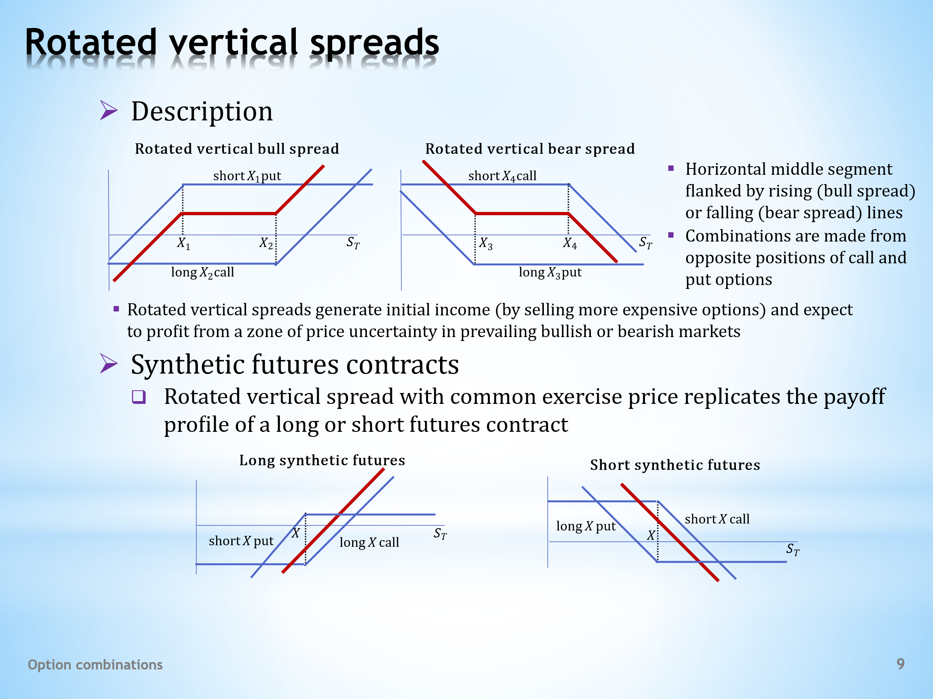

- Another member of the group of vertical spreads is the rotated vertical spread.  . . . . .  This diagram shows its bullish design. As we can see, its payoff profile consists of a central horizontal segment … flanked on either side by rising arms.  . . . . .  The bearish variant of the rotated spread also m has a middle horizontal segment … but in this case it is flanked by descending arms.  . . . . .  Note that unlike previous vertical spreads, we now combine opposite positions of different types of options. A bull design consists of a short put option with a lower exercise price and a long call option with a higher exercise price. … The opposite is true for the bear design. A short position is opened in a call option with a higher exercise price, and a long position is opened in a put option with a lower exercise price.  - Finally, under what market conditions could the trader implement the above option strategy? Crucially, both the bullish and bearish variants of the rotated vertical spread generate initial income as the options sold are more expensive than the options bought. And the trader tries to protect this initial income against price fluctuations.  . . . . .  A predominantly bull market does not rule out a falling price in the short term, just as in a predominantly bear market the price can rise unexpectedly. But if these price movements occur in the interval between the exercise prices, they have no impact on the initial income.  - Let’s see what we get if both options from which the rotated spread is created have the same exercise price. The answer can be found in these two schemes.  . . . . .  A rotated vertical bull spread with a short put option and a long call option has the same payoff profile as a long futures contract. Similarly, a rotated vertical bear spread with a short call option and a long put option behaves just like a short futures contract.  . . . . .  These futures contracts are called synthetic because their payoffs have been compiled from the payoff profiles of other securities. In addition, both futures and options are classified as derivative contracts. So, in this case one derivative has been created from other derivatives. It can, therefore, be tricky to divide securities into basic and derived ones. As we will see later, exotic options provide a number of similar examples. | - Dalším členem ze skupiny vertikálních spreadů je rotovaný vertikální spread.  . . . . .  Tento diagram zachycuje jeho býčí podobu. Jak můžeme vidět, výplatní profil se skládá ze středního horizontálního segmentu … který je obklopen po obou stranách rostoucími rameny.  . . . . .  Medvědí varianta rotovaného spreadu má rovněž střední horizontální segment … který je však v tomto případě obklopen klesajícími rameny.  . . . . .  Všimněme si, že na rozdíl od předchozích vertikálních spreadů nyní kombinujeme opačné pozice různých typů opcí. Býčí konstrukce se skládá z krátké prodejní opce s nižší uplatňovací cenou a dlouhé nákupní opce s vyšší uplatňovací cenou. … U medvědí konstrukce je tomu naopak. Krátká pozice je otevřena v nákupní opci s vyšší uplatňovací cenou a dlouhá pozice je otevřena v prodejní opci s nižší uplatňovací cenou.  - A nakonec za jaké tržní situace by obchodník mohl realizovat výše uvedenou opční strategii? Podstatné je, že býčí i medvědí varianta rotovaného vertikálního spreadu vytváří počáteční příjem, jelikož prodané opce jsou dražší než ty zakoupené. A tento počáteční příjem se obchodník snaží ochránit proti cenovým fluktuacím.  . . . . .  Převážně býčí trh nevylučuje, že cena krátkodobě klesne, stejně jako v převážně medvědím trhu cena může neočekávané stoupnout. Pokud se však tyto cenové pohyby odehrávají v intervalu mezi uplatňovacími cenami, nemají na počáteční příjem žádný dopad.  - Podívejme se, co získáme, pokud obě opce, z nichž je rotovaný spread vytvořen, mají stejnou uplatňovací cenu. Odpověď nalezneme v těchto dvou schématech.  . . . . .  Rotovaný vertikální býčí spread s krátkou prodejní opcí a dlouhou nákupní opcí má stejný výplatní profil jako dlouhý futuritní kontrakt. Podobně rotovaný medvědí vertikální spread s krátkou nákupní opcí a dlouhou prodejní opcí se chová stejně jako krátký futuritní kontrakt.  . . . . .  Tyto futuritní kontrakty nazýváme syntetickými, jelikož jejich výplaty byly sestaveny z výplatních profilů jiných cenných papírů. Dodejme, že futurity i opce jsou klasifikovány jako derivátové kontrakty. Takže v tomto případě jeden derivát byl vytvořen z jiných derivátů. Může být tudíž ošidné dělit cenné papíry na základní a odvozené. Jak uvidíme později, exotické opce poskytují řadu podobných příkladů.

L17S10
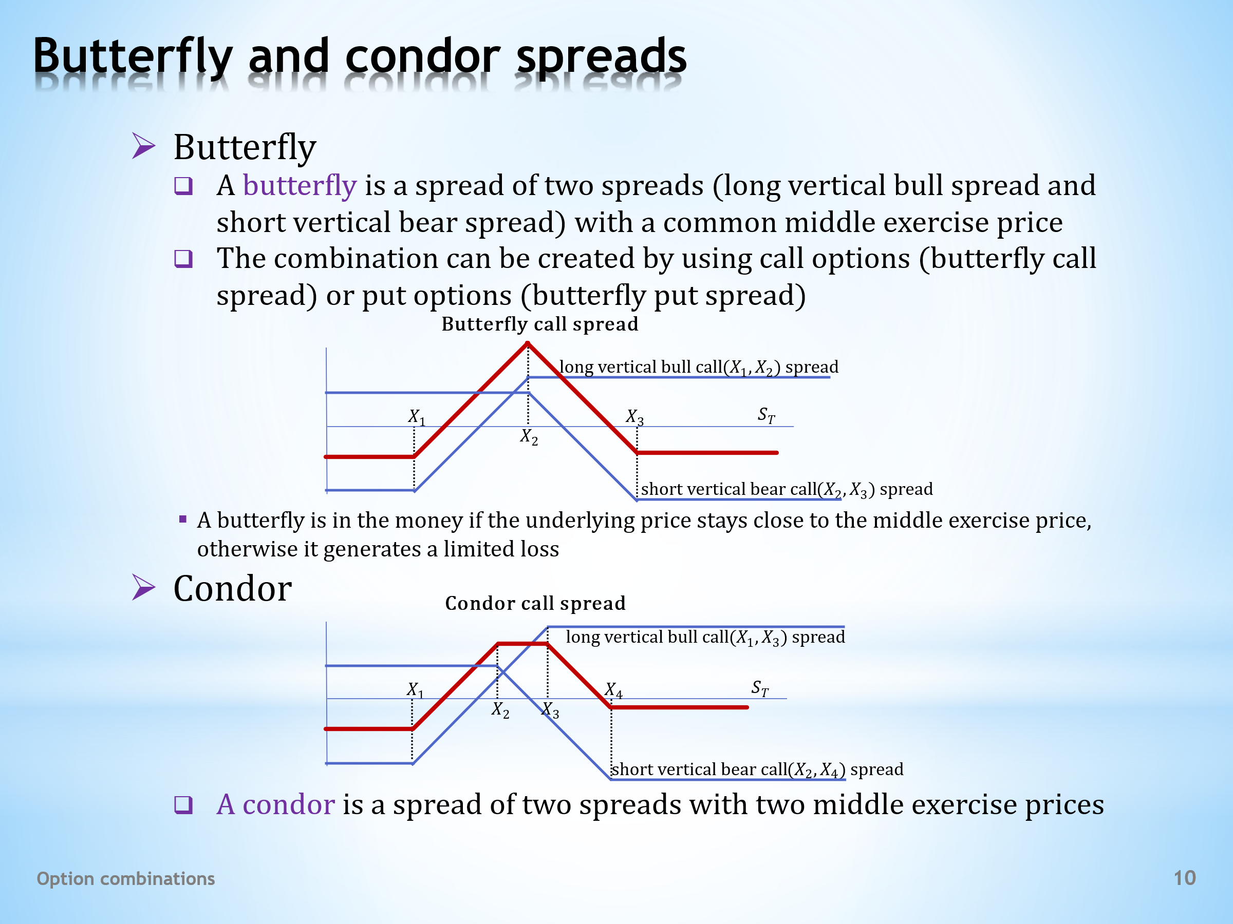

- Financial jargon tends to borrow names from the animal world, the terms ‘bull’ and ‘bear’ are indicative of this. Option terminology follow a similar pattern. On this slide you can see what’s behind the terms ‘butterfly’ and ‘condor’.  - The option combination called butterfly belongs to the family of spreads composed of two spreads. Namely, they are a long vertical bull spread … and a short vertical bear spread. From the previous slides we know what these two spreads look like. If we now put them together, we get the payoff profile shown in this diagram.  . . . . .  Note that the butterfly requires three exercise prices, with the middle one being common to both spreads.  - We also know that vertical spreads can be built either entirely from call options or entirely from put options. The diagram shows a call butterfly, made up of three call options. However, we could also use three put options, which results in a put butterfly.  . . . . .  The payoff profile of a butterfly is in the money as long as the price of the underlying asset stays close to the middle exercise price. With larger price swings in both directions, the butterfly generates a limited loss.  - The relationship between the condor and the butterfly is similar to that of the strangle and the straddle. Namely, the sharp tip in the letter V is replaced by a plateau, as shown in this diagram.  - To achieve this outcome, we have to employ four options with four different exercise prices. Two spreads are created from these four options, which are then combined. The diagram shows how to do this. | - Finanční žargon má sklon vypůjčovat si jména ze světa zvířat, termín býk a medvěd jsou toho názorným příkladem. Opční terminologie se chová podobně. Na tomto snímku uvidíte, co se skrývá za termíny motýl a kondor.  - Opční kombinace nazývaná motýl patří do rodiny spreadů dvou spreadů. Jmenovitě to jsou dlouhý vertikální býčí spread … a krátký vertikální medvědí spread. Jak tyto dva spready vypadají, to víme z předchozích snímků. Pokud je nyní dáme dohromady, dostáváme výplatní profil jako na tomto diagramu.  . . . . .  Všimněme si, že motýl vyžaduje tři uplatňovací ceny, přičemž ta prostřední je společná oběma spreadům.  - Také víme, že vertikální spready lze sestavit buď zcela z nákupních opcí nebo zcela z prodejních opcí. Na diagramu je zobrazen nákupní motýl, sestavený ze tří nákupních opcí. Použít bychom však mohli i tři prodejní opce, z nichž vzniká prodejní motýl.  . . . . .  Výplatní profil motýla je při penězích, pokud cena podkladového aktiva zůstává poblíž prostřední uplatňovací ceny. Při větších cenových výkyvech oběma směry motýl generuje omezenou ztrátu.  - Vztah mezi kondorem a motýlem je podobný jako vztah mezi stranglem a straddlem. Jmenovitě ostrý hrot písmene V je nahrazen plošinou, jak to ukazuje tento diagram.  - Abychom docílili tohoto výsledku musíme použít čtyři opce se čtyřmi různými uplatňovacími cenami. Z těchto čtyř opcí se vytvoří dva spready, které se pak spojí dohromady. Jak to udělat, to ukazuje tento diagram.

L17S11
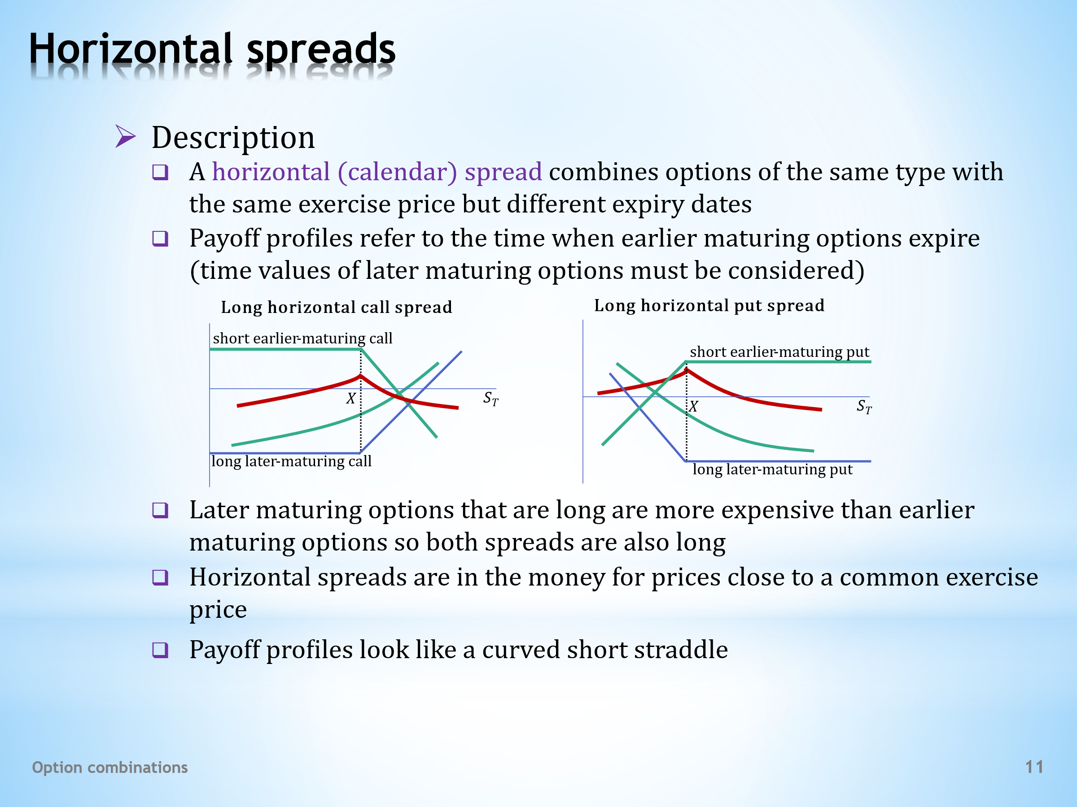

- Vertical spreads, also called cylinder spreads, combine options with different exercise prices but with the same expiration dates. The opposite is true for horizontal spreads, also called calendar spreads.  - So, horizontal spreads combine options with the same exercise prices but different expiration dates. It is probably unnecessary to add that one of the dates is earlier and the other later.  - The payoff profile of the horizontal spread is determined at the moment when the earlier maturing option expires. So, we need to add graphically the payoff profile of the earlier expiring option, which is a bent line, and the short-term payoff profile of the later expiring option, which is a curve.  . . . . .  Finding out the graphic sum of both payoff profiles is more involved. The result will look like this. This is a long horizontal call spread, constructed from call options … and this is a long horizontal put spread, constructed from put options.  - We consider both spreads to be long because of the convention that the position of the more expensive option is decisive. We know that the longer the time to maturity, the higher the option premium. In other words, later maturing options are more expensive and their position is long. So, both horizontal spreads seen here are also long.  - The shape of the payoff profile suggests when a given option combination creates an interesting trading opportunity. This occurs provided the price of the underlying asset stays close to the common exercise price. With these values, the long horizontal spread is at the money.  - The horizontal spread resembles a short straddle. Both combinations have a sharp tip whose numerical value is positive. However, while the arms of a short straddle are straight lines, they are curved in a long horizontal spread. | - Vertikální spready, nazývané také cylindrické spready, kombinují opce s odlišnými uplatňovacími cenami, avšak se stejnými exspiračními daty. U horizontálních spreadů, nazývaných též kalendářní spready, je tomu naopak.  - Takže horizontální spready kombinují opce se stejnými uplatňovacími cenami, ale s různými exspiračními daty. Je asi zbytečné dodávat, že jedno z těchto dat je dřívější, a druhé pozdější.  - Výplatní profil horizontálního spreadu stanovujeme k okamžiku, kdy maturuje dříve exspirující opce. Takže graficky musíme sečíst výplatní profil dříve exspirující opce, což je lomená čára, s krátkodobým výplatním profilem později maturující opce, což je křivka.  . . . . .  Nalezení grafického součtu obou výplatních profilů je složitější. Výsledek bude vypadat následovně. Toto je dlouhý horizontální nákupní spread, sestavený z nákupních opcí … a toto je dlouhý horizontální prodejní spread, sestavený z prodejních opcí.  - Oba spready považujeme za dlouhé v souladu s konvencí, že určující je pozice dražší opce. My víme, že čím delší je doba do splatnosti, tím vyšší je opční prémie. Jinými slovy, dražší jsou později maturující opce a jejich pozice je dlouhá. Dlouhé jsou tedy i oba dva uvedené horizontální spready.  - Tvar výplatního profilu napovídá, kdy daná opční kombinace vytváří zajímavou obchodní příležitost. To nastává za předpokladu, že cena podkladového aktiva zůstává poblíž společné uplatňovací ceny. Při těchto hodnotách je dlouhý horizontální spread při penězích.  - Horizontální spread připomíná krátkého straddla. Obě tyto kombinace mají ostrý hrot, jehož číselná hodnota je kladná. Zatímco však ramena krátkého straddlu mají tvar přímky, u dlouhého horizontálního spreadu jsou zakřivená.

L17S12
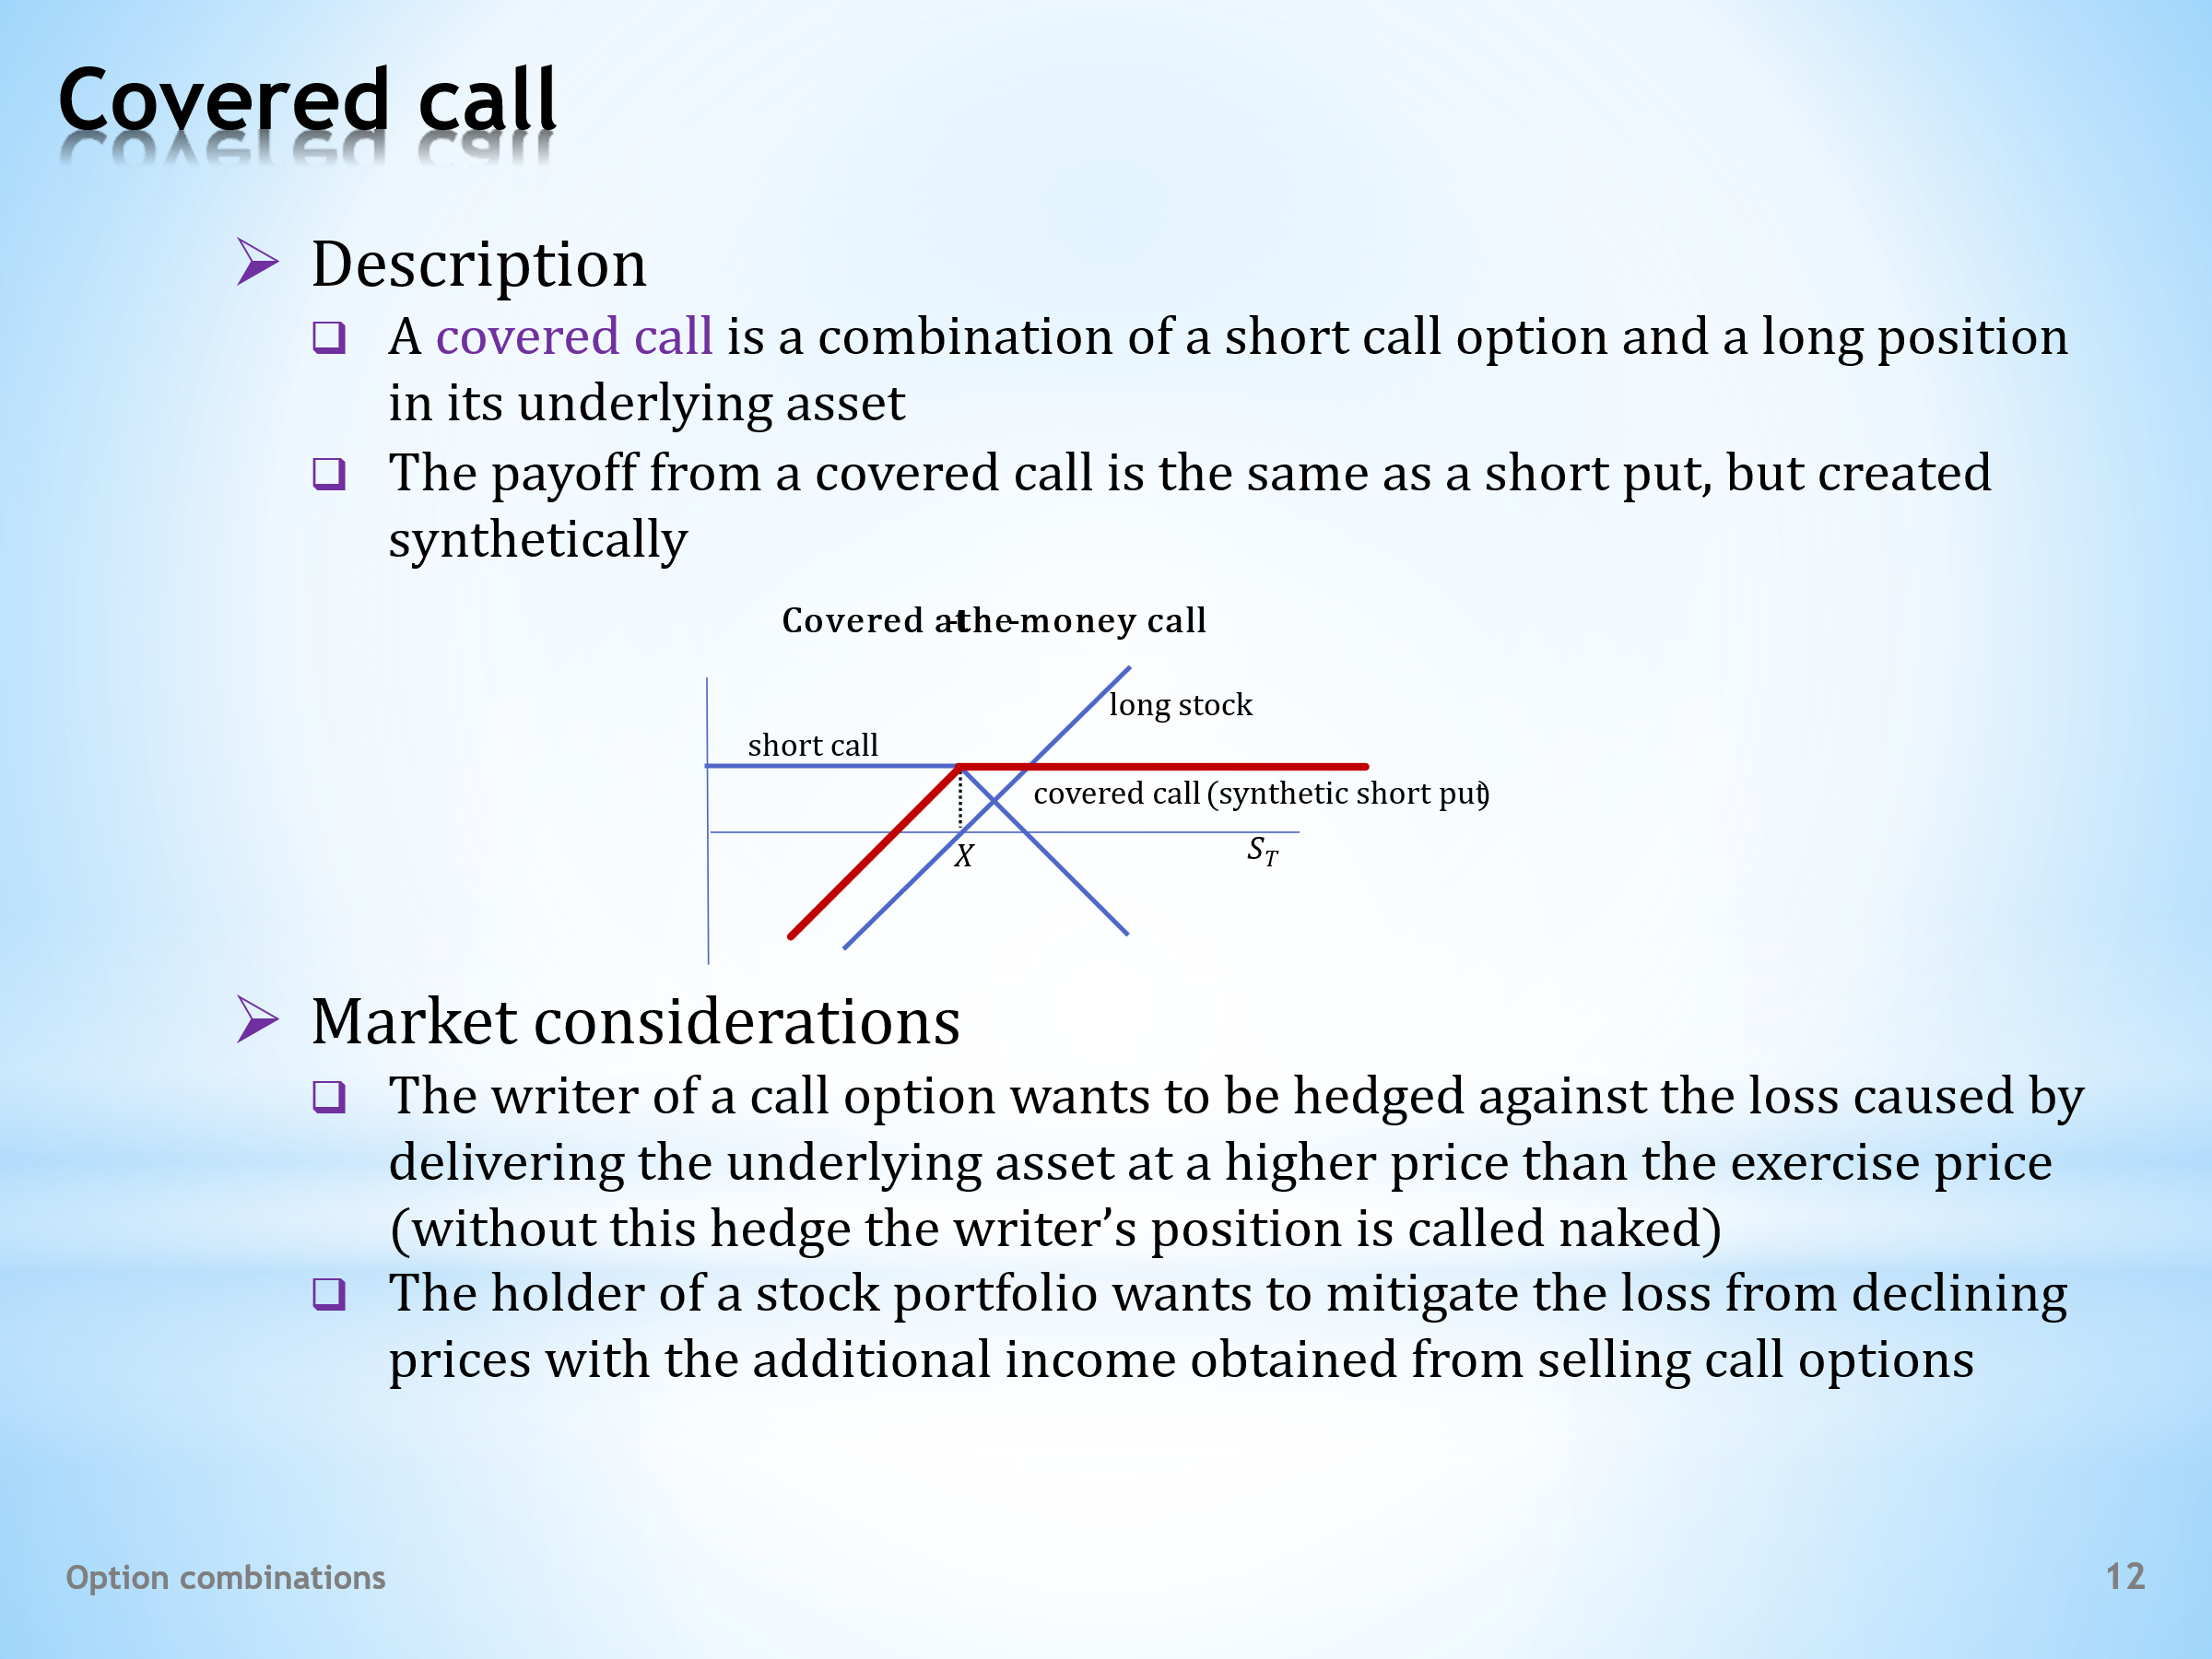

- Starting with this slide, we address the third type of option combinations that are characterized by the linking of an option with its underlying asset. We first choose the trading strategy named a covered call.  - From a technical point of view, a covered call is a portfolio composed of a short call option and a long position in the underlying asset, which is most often a share.  - This diagram shows the payoff profile of the trading strategy in question. Here we see both components, that is, a short position in the call option … and a long position in the underlying stock. The red line shows their sum. We already know it well, as it belongs to the short put option. So, a covered call looks just like a short put option, but here it has been created synthetically.  . . . . .  On the diagram, the payoff profile of the long stock crosses the horizontal axis at the point corresponding to the exercise price of the call. At this point, the intrinsic value of the option is zero. Therefore, in line with financial jargon, we can say that the covered call is at the money.  - Why would someone be interested in a covered call?  - This strategy is often chosen by the writer of a call option who wants to be hedged against a loss if the option is exercised. If they were to hold a naked position, that is, only the short call, the option contract would oblige them to purchase the underlying share at a higher market price in order to subsequently deliver it at a lower exercise price. The higher the market price, the higher the loss.  . . . . .  This loss can be avoided by buying the underlying share at the same time as selling the call option. This share will then be available in the event of its delivery. The need to purchase it at the market price no longer exists. As we can see in the diagram, the appreciated stock offsets the loss from the written option, leaving the trader with an option premium.  . . . . .  At the same time, the trader must be convinced that the share price will not fall too much when the option expires. If this happens, the option will not be exercised, but the purchased stock will generate a capital loss that can completely wipe out the income from the option sold.  . . . . .  This once again confirms that the ‘no free lunch’ rule applies in the financial world. It is up to the trader to evaluate how to deal with the trade-off between the risks being taken and the benefits.  - The holder of a stock portfolio may also be interested in the covered call strategy. If they are worried about a price drop, they can enhance their income position by selling call options.  . . . . .  Unfortunately, the trader will not be able to enjoy the capital gain if stock prices go up. However, if the probability of such a development is slim, the loss of unlimited upside potential seems acceptable. | - Počínaje tímto snímkem se budeme zabývat třetím typem opčních kombinací, které se vyznačují spojením opce se svým podkladovým aktivem. Nejprve si vybereme obchodní strategii nazývanou krytá nákupní opce.  - Po technické stránce se krytou nákupní opcí rozumí portfolio složené z krátké nákupní opce a z dlouhé pozice v podkladovém aktivu, což nejčastěji bývá akcie.  - Tento diagram ukazuje výplatní profil jmenované obchodní strategie. Vidíme zde obě dílčí komponenty, tedy krátkou pozici v nákupní opci … a dlouhou pozici podkladové akcii. Červená čára zachycuje jejich součet. Ten již dobře známe, neboť patří krátké prodejní opci. Takže krytá nákupní opce vypadá stejně jako krátká prodejní opce, která zde však byla vytvořena synteticky.  . . . . .  Na diagramu výplatní profil dlouhé akcie protíná vodorovnou osu v bodě, jenž patří uplatňovací ceně nákupní opce. V tomto bodě je vnitřní hodnota opce nulová. V souladu s finančním žargonem proto můžeme říci, že krytá nákupní opce je u peněz.  - Proč by o krytou nákupní opci mohl mít někdo zájem?  - Tuto strategii často volí vypisovatel nákupní opce, který se chce zajistit proti ztrátě, pokud opce bude uplatněna. Pokud by udržoval obnaženou pozici, tedy jen samotnou nákupní opci, opční kontrakt by ho zavazoval zakoupit podkladovou akcii za vyšší tržní cenu, aby ji následně dodal za nižší uplatňovací cenu. Čím vyšší bude tržní nákupní cena, tím vyšší bude ztráta.  . . . . .  Této ztrátě lze předejít tak, že současně s prodejem nákupní opce bude zakoupena podkladová akcie. Tato akcie pak bude k dispozici pro případ jejího dodání. Nutnost jejího nákupu za tržní cenu odpadá. Jak vidíme na diagramu, zhodnocená akcie kompenzuje ztrátu z vypsané opce, načež obchodníkovi zůstává opční prémie.  . . . . .  Obchodník musí být současně přesvědčen, že cena akcie při splatnosti opce příliš neklesne. Pokud by k tomu došlo, opce sice nebude uplatněna, zakoupená akcie však generuje kapitálovou ztrátu, která může zcela eliminovat příjem z prodané opce.  . . . . .  Opět se tak potvrzuje, že ve finančním světě platí pravidlo „není oběd zadarmo“. Je na obchodníkovi, aby si vyhodnotil, jak naložit s konkurenčním vztahem mezi podstupovanými riziky a přínosy.  - O strategii kryté nákupní opce může projevit zájem též držitel akciového portfolia. Pokud se obává cenového poklesu, může si svoji důchodovou pozici posílit prodejem nákupních opcí.  . . . . .  Obchodník se ale bohužel nebude moci těšit z kapitálového zisku, pokud ceny akcií půjdou nahoru. Pokud však tomuto vývoji přisuzuje malou pravděpodobnost, ztráta neomezeného ziskového potenciálu se zdá být akceptovatelná.

L17S13
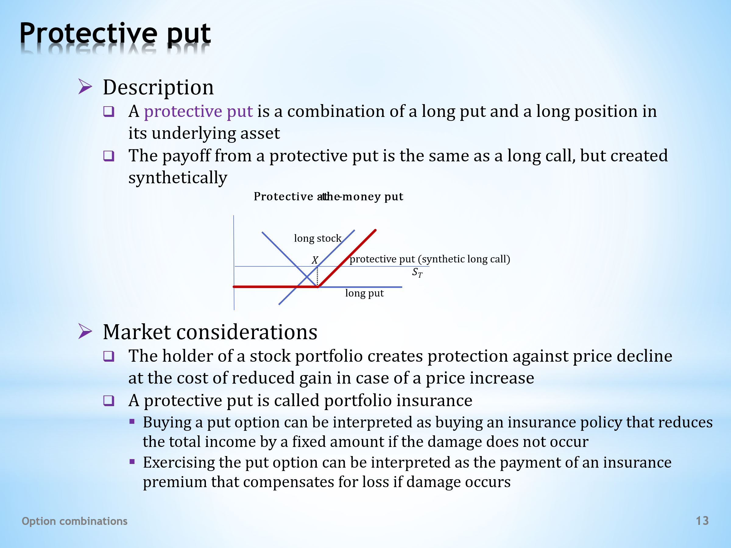

- This lesson’s overview of option combinations concludes with a trading strategy called a protective put. Again, we will see how the combination of an option contract with its underlying asset creates the payoff profile of another well-known option contract.  - In terms of construction, a protective put is created by bringing together a long put option with a long position in the underlying asset, which is most often a stock.  - The diagram shows the outcome of this combination. If we add the bent line representing the long put option … and the rising straight line of the long stock, we get a payoff profile that matches the long call. In other words, the combination of a long put and a long stock gives rise to a synthetic long call.  . . . . .  In financial jargon, the protective put in the diagram is at the money. This is because, as with the previous covered call, the payoff profile of the long stock intersects the horizontal axis at the point corresponding to the exercise price of the option. The equality of the share price and the exercise price results in the zero intrinsic value of the option.  - What is the reason for using a protective put?  - It is clear that the biggest risk for stock portfolio holders is a bear market with falling stock prices. Buying put options creates a hedge against this risk. Just like with a call option itself, the trader is exposed to a known-in-advance loss in the event of a price drop. At the same time, however, the protective put causes a smaller return in case of price growth, from which the expense for acquiring put options must be deducted.  - Precisely because of the aforementioned properties, the protective put strategy is called stock portfolio insurance.  . . . . .  In the section of the payoff profile where stock prices are rising, we see that the red line of the protective put is below the blue line of the long stock. Therefore, purchasing a put option is like purchasing an insurance policy that reduces our total income if the insured event does not occur.  . . . . .  On the other hand, in the section where share prices are falling, the red line of the protective put is horizontal. So, the capital loss has its floor. It is the same as if the insurance company paid the premium in the amount of the loss incurred. With this compensation, the overall wealth does not change.  . . . . .  The parallel between a protective put and insurance is thus obvious. | - Přehled opčních kombinací je v této lekci zakončen obchodní strategií, nazývanou ochranná prodejní opce. Opět uvidíme, jak kombinace opčního kontraktu se svým podkladovým aktivem vytváří výplatní profil jiného známého opčního kontraktu.  - Po konstrukční stránce ochranná prodejní opce vzniká spojením dlouhé prodejní opce s dlouhou pozicí podkladového aktiva, což nejčastěji bývá akcie.  - Diagram ukazuje výsledek této kombinace. Sečteme-li graficky lomenou čáru patřící dlouhé prodejní opci a rostoucí přímku dlouhé akcie, dostáváme výplatní profil, který se shoduje s dlouhou nákupní opcí. Jinými slovy, kombinace dlouhé prodejní opce a dlouhé akce vytváří synteticky dlouhou nákupní opci.  . . . . .  Řečeno finančním žargonem, ochranná prodejní opce na diagramu je při penězích. Důvodem je fakt, stejně jako u předchozí kryté nákupní opce, že výplatní profil dlouhé akcie protíná vodorovnou osu v bodě patřícím uplatňovací ceně opce. Rovnost ceny akcie a uplatňovací ceny má za následek nulovou vnitřní hodnotu opce.  - Jaká je motivace pro použití ochranné prodejní opce?  - Je zřejmé, že největším rizikem pro držitele akciového portfolia je medvědí trh s padajícími cenami akcií. Nákup prodejních opcí vytváří zajištění proti tomuto riziku. Stejně jako se samotnou nákupní opcí je obchodník při cenovém poklesu vystaven předem známé ztrátě. Současně ovšem ochranná prodejní opce generuje menší výnos při cenovém růstu, z něhož je nutno odečíst výdaj na nabytí prodejních opcí.  - Právě pro uvedené vlastnosti se strategii ochranné prodejní opce říká pojištění akciového portfolia.  . . . . .  Vidíme, že v tom úseku výplatního profilu, kde ceny akcií rostou, se červená čára ochranné prodejní opce nachází pod modrou čárou dlouhé akcie. Zakoupení prodejní opce je tudíž jako zakoupení pojistky, která snižuje náš celkový důchod v případě, že k pojistné události nedojde.  . . . . .  Proti tomu v úseku, kde ceny akcií klesají, je červená čára ochranné prodejní opce horizontální. Takže kapitálová ztráta má své dno. Je to totéž, jako kdyby pojišťovna vyplatila pojistné ve výši utrpěné ztráty. S touto kompenzací se celkový majetek nemění.  . . . . .  Paralela mezi ochrannou prodejní opcí a pojištěním je tak zřejmá.

L17S14


That’s all for today. Doesn’t this lesson remind you a little of the cute computer game Lemmings? If you’re not into this type of entertainment, then know that it is sometimes an intellectually challenging exercise to combine climbers, floaters, blockers, builders, and other funny characters in order to find a solution for a given task.  . . . . .  In this lesson, instead of funny characters, we combined the payoff profiles of the underlying securities. However, here too, the goal was to find a solution to the given task, specifically, how best to meet the preferences of traders under the given circumstances.  . . . . .  You might not find playing with financial instruments as much fun as Lemmings. But it becomes more financially appealing if you master this challenging job. Of course, this lesson alone is not enough for you to excel in this activity. However, now you have something to build on.  . . . . .  Enjoy the rest of your day. | Tak to je pro dnešek všechno. Nepřipomíná vám tato lekce tak trochu roztomilou počítačovou hru Lemmings? Pokud nejste na tento druh zábavy, tak vězte, že je to občas i intelektuálně náročné cvičení zkombinovat horolezce, parašutisty, blokátory, stavěče a další veselé postavičky tak, abyste nalezli řešení zadané úlohy.  . . . . .  V této lekci jsme namísto veselých postaviček kombinovali výplatní profily podkladových cenných papírů. Nicméně i zde bylo cílem nalézt řešení daného úkolu, konkrétně jak co nejlépe vyhovět za daných okolností preferencím obchodníků.  . . . . .  Možná, že vám hraní s finančními instrumenty nepřipadá tolik zábavné jako Lemmings. Stane se však finančně atraktivnější, pokud tuto náročnou práci zvládnete. Obsah této lekce samozřejmě zdaleka nestačí k tomu, abyste v této činnosti excelovali. Nyní však máte něco, na čem lze stavět.  . . . . .  Přeji hezký zbytek dne.

